**Masarykova univerzita v Brně**

Pedagogická fakulta

*Katedra tělesné výchovy a výchovy ke zdraví*

Faktory prostředí ovlivňující zdraví, ochrana člověka nejen za mimořádných událostí

Projekt k Didaktice výchovy ke zdraví 3

*Pro 7. ročník ZŠ.*

Bc. Kamila Vizentová, 430457

**Teorie pro učitele:**

1. **hodina - Základní faktory ovlivňující naše zdraví**

Zdraví člověka je vymezeno pozitivním i negativním vlivem nejrůznějších faktorů. Jejich vliv může mít kladné působení na zdraví, které naše zdraví ochraňuje a posiluje, nebo záporné působení, které zdraví oslabuje, ničí a vzbuzuje nemoci. Nazýváme je ***determinanty zdraví***. Rozdělujeme je na vnitřní (dědičné faktory) a zevní, které členíme do tří základních skupin: životní styl, kvalita životního a pracovního prostředí, zdravotní služby. Největší vliv na zdraví má životní styl a životní prostředí, proto je důležité zaměřit se na prostředí, v němž žijeme a jak žijeme. Mezi vnitřní faktory řadíme dědičné faktory, které získává každý jedince na počátku ontogenetického vývoje od obou rodičů při oplození. V dědičném základu se odráží faktory přírodního, společenského prostředí a životní styl.

Když se kolem sebe porozhlédneme, působí na naše zdraví velmi velké množství látek, které na naše zdraví působí během celého našeho života, 24 hodin denně, ať si to uvědomujeme nebo nikoli. Tyto látky působí na naše zdraví nepřetržitě, nemůžeme se jim vyhnout. Tyto faktory, které působí na naše zdraví nepřetržitě, můžeme rozdělit do jednotlivých kategorií. Někdy dělíme determinanty zdraví na fyzikální (teplota, záření, hluk), biologické (přítomnost nežádoucích bakterií), chemické (nejrůznější znečištění).

*Biologické determinanty*

K biologickým faktorům řadíme nejen věk, pohlaví, imunitu, dědičnost, výživu, pohyb, alergie, ale i roztoče a plísně, vyskytující se v domácnosti. Z uvedených faktorů působí pozitivně na zdraví, zejména výživa, která může být zároveň i negativním faktorem, odpočinek, relaxace a dostatečný pravidelný pohyb. Výživa může naše zdraví ohrozit zejména, pokud osoby přijímají nadměrné množství jídla, tím se zvyšuje jejich tělesná hmotnost. Může se jednat o prvopočátek vzniku obezity, která se následně podílí na vzniku onemocnění srdce, cév i pohybového aparátu. Negativním způsobem se na zdraví podílí i dědičnost, tj. vrozená dispozice k určitým onemocněním. Vrozená onemocnění mají vliv na naše zdraví, a to nejen z faktorů biologických, ale i chemických (nutná medikace) a sociálních (omezení vztahu se společností). Z biologických faktorů se negativně na zdraví podílí roztoči, bakterie a plísně. Jedná se o mikroorganismy, které se vyskytují všude kolem nás. Nejsme schopni je lidským okem rozeznat. Při jejich přemnožení vyvolávají v lidském organismu různé druhy alergií. Abychom náš organismus udržovali zdravý je důležité mít dostatek pohybu, odpočinku, spánku a relaxace. Důležité je i pravidelné posilování imunity např. pomocí saunování, dodržovat zdravý životní styl a snažit se v domácnostech eliminovat výskyt bakterií, plísní a roztočů. Jak se vyvarovat těmto organismům jsem popsala již výše.

*Fyzikální determinanty*

Do této kategorie řadíme např. UV záření, vlhkost, chlad, teplo, hluk, vytápění (má vliv na výskyt plísní), větrání. Všechny uvedené příklady působí na naše zdraví, jak pozitivním, tak negativním způsobem. Z pozitivních fyzikálních faktorů, které jsou důležité pro naše zdraví, je velmi zásadní *sluneční záření*. Jeho paprsky v našem organismu vyvolávají tvorbu vitaminu D, který je ovlivňuje metabolismus vápníku, podílející se na správné tvorbě kostí. Sluneční záření nám dodává energii, zahřívá naši kůži, čímž nám zvyšuje krevní oběh. Z dalších fyzikálních faktorů podílející se pozitivně na našem zdraví je *infračervené záření*, které se podílí na prokysličení a výživě tkání, zlepšuje regeneraci během hojení ran a působí proti stárnutí kůže. I *chlad* má pozitivní účinky na zdraví. Zlepšuje krevní oběh, zotavuje svalovou hmotu a zvyšuje odolnost a posiluje naši imunitu. Do fyzikálních faktorů řadíme i *vlhkost*, která je velmi důležitá pro pružnost naší kůže, která chrání celé naše tělo. Fyzikální faktory však působí na naše zdraví i negativními vlivy. Nadměrné vystavování se slunečnímu záření ohrožuje naše zdraví z hlediska stárnutí a rakoviny kůže. Na těle se mohou vytvořit melanomy, což jsou zhoubné nádory kůže, vznikající při nadměrném a nechráněném vystavování se slunečnímu záření. Je důležité používat ochranné krémy s UV filtrem, používat pokrývku hlavy a nevystavovat se slunci mezi ***10. a 15.hodinou***, to je totiž doba, kdy na zemský povrch dopadá nejvíce UVB paprsků, které způsobují melanom. V tuto dobu je vhodné se pohybovat ve stínu stromů, slunečníku nebo vevnitř budov. Měli bychom používat i ochranné brýle před slunečním zářením. *Chlad*, pokud je příliš vysoký může způsobovat omrzliny až odumření některých částí těla, tudíž pokud pociťujeme odumírání např. článků prstů, měli bychom nekompromisně chladné místo opustit a jít do tepla se pomalu zahřát. Nadměrná *vlhkost* v domácnosti, budovách, školách apod. zvyšuje spotřebu energie k vytápění. Je odpovědná za vznik plísní, snižuje funkčnost, stabilitu a stálost stavebních materiálů. Vznikem plísní vyvolává v organismu rozvoj různých alergií. Předcházet vlhkosti se dá pravidelným větráním a dostatečným vytápěním budov a místností, které slouží zároveň jako prevence vzniku plísní.

*Chemické determinanty*

V životním prostředí člověka se nacházejí tisíce chemických látek, o jejichž vlastnostech a účincích na zdraví často není mnoho známo. Řada látek, ať vznikajících neúmyslně nebo záměrně používaných při lidské činnosti, má mutagenní či karcinogenní účinky, působí toxicky či poškozuje hormonální soustavu člověka.Mezi chemické faktory, které působí na naše zdraví, řadíme např. používání pesticidů (hnojiv, jež pronikají do půdy), spalování paliv, výfukové plyny, CO2, kouření – látky obsažené v kouři, smog, ovzduší (exhaláty, emise), znečištění vodních toků- únik ropy, hnojiv a pesticidů. Některé chemické látky mohou mít pozitivní účinky na naše zdraví. Jedná se o velmi malou dávku alkoholu, který nám pomůže snížit stres, uvolnit napětí a poskytnout okamžité uvolnění. Většinou však na náš organismus působí tyto faktory negativně. Nadměrný příjem alkoholu, cigaret a drog způsobuje nemoci kardiovaskulárního systému a zvyšují riziko onemocnění rakovinou. V dnešní době rozsáhlé využívání hnojiv a pesticidů způsobují změny v naší DNA (genetická informace), mohou poškozovat CNS (centrální nervovou soustavu), mají vliv na hormonální a imunitní systém člověka, který poškozují. Velmi účinnou obranou je snižování spalování paliv, třídit odpad, vyvarovat se používání pesticidů a minimalizovat konzumaci alkoholu, drog, léků a cigaret, jelikož nejen vdechovaná cigareta je zdraví škodlivá, ale mnohem více škodí ostatním lidem pasivní kouření= kouř kouřící osoby je vdechován jinou osobou. Takto kuřáci ohrožují zdraví celé populace.

Na naše zdraví působí velké množství faktorů, které sami ovlivnit nemůžeme. Působí na nás každý den a naše zdraví je jimi oslabováno. Je nutné tedy naše zdraví ochraňovat z různých hledisek i v různých prostorách.

1. **hodina: Ochrana zdraví při různých činnostech v silničním provozu, v domácnosti, při práci na PC a ve škole**

***Ochrana zdraví při práci na PC***

Práce s počítačem je dnes běžnou záležitostí. Setkáváme se s ním prakticky všude, stal se neodmyslitelnou součástí našeho života. Již děti ve škole se učí základům práce s PC. Počítač dnes patří ke standardnímu vybavení většiny domácností, pracovišť a práce s ním je u řady pracovníků jejich hlavní pracovní náplní. Masové používání počítačů s sebou přináší i řadu zdravotních potíží, které s prací s počítačem souvisejí. Vliv rizikových faktorů při práci s počítačem na zdraví člověka má zejména elektromagnetické pole vyvolané zobrazovací jednotkou, které způsobuje zrakové obtíže, mezi další obtíže řadíme problémy pohybového aparátu a psychosomatické potíže. Zdravotní problematiku práce s počítačem lze rozdělit na:

* *Problematika elektromagnetického pole generovaného zobrazovací jednotkou*

Jedná se o záření, které je vydáváno zobrazovací jednotkou. Ostatní frekvenční složky elektromagnetického pole jsou velmi malé a patří mezi ně:

* + *Optické záření* - je velmi nízké a nebylo prokázáno, že by byly příčinou zdravotních problémů.
  + *Rentgenové záření* - hodnoty jsou velmi nízké a lze je přirovnat  kpřirozenému pozadí celkového prostředí.
* *Zrakové obtíže*

Na potíže se zrakem si stěžuje při práci s počítačem téměř 75 % osob. Hlavní příčinou těchto obtíží je zraková náročnost práce, která je způsobená trvalým přizpůsobením očí na vidění do blízka, námahou svalů ovládajících vyklenutí oční čočky, sbíháním os očí a rozdílné jasy různých ploch, na které se člověk dívá.

Zrakové obtíže vyskytující se při práci s počítačem se projevují pocitem zrakové i celkové únavy spojené s bolestmi hlavy, zvýšenou suchostí či slzením a pálením očí, tlakem v očích, popř. rozostřeným viděním.

*Nejvýznamnější vlivy, které ovlivňují vznik zrakových obtíží:*

* + individuální stav zraku - u lidí s chybnou korekcí zraku nebo se skrytou oční vadou jsou obtíže častější a po kratší době práce
  + doba trvání práce- čím delší doba práce, tím větší výskyt obtíží, zraková únava začíná asi po 2 hodinách a projevuje se už po 4 hodinách práce
  + světelné podmínky na pracovišti - celkové i lokální osvětlení pracoviště musí zajistit dostatečné světelné podmínky a vhodný kontrast mezi obrazovkou a pozadím
  + *č*asté střídání pohledu na obrazovku, dokumenty a klávesnici.
  + rušivé oslňování a odlesky na obrazovce, oslňování jinými světelnými zdroji (např. okny)
  + nevhodné ergonomické uspořádání pracoviště a pracovního místa
  + psychologické faktory*-* motivace k práci, sociální klima na pracovišti, apod.

Nejdůležitější je zařazení prevence. Jedná se o správné ergonomické uspořádání pracoviště, dodržování zásad pro dobré vidění a zrakovou pohodu, odpovídající osvětlení, vhodné vizuální parametry obrazovky, mít dostatečně velký pracovní stůl, vzdálenost pozorovatele od obrazovky a správné umístění obrazovky, vhodná organizace práce, časové omezení práce s obrazovkou a stanovení přestávek.

* *Obtíže pohybového aparátu*

Práce s počítačem je práce trvale vsedě. Při trvalém sezení trpí bolestmi zad 60–80 % lidí. Jde zejména o bolesti páteře, hlavně v její bederní a krční části, dále pak o bolesti ruky a paže, které jsou podmíněné rychlými opakovanými pohyby prstů ruky nebo nadměrně častým používáním myši. Obtíže pohybového aparátu jsou zapříčiněny dlouhodobým sezením ve strnulé poloze, spojené se zvýšeným tlakem na meziobratlové ploténky v oblasti bederní páteře a trvalým předklonem hlavy. Dále také nevhodným ergonomickým uspořádáním pracoviště (umístění obrazovky a klávesnice spojené s otáčením, popřípadě předklonem a záklonem hlavy, nevhodná výška pracovní roviny, nedostatek místa na pracovním stole apod.) a nevyhovujícím typem sedadla i jeho nevhodným nastavením.

Mezi základní pravidla prevence bychom zařadili např. ergonomickou úpravu pracoviště, individuální nastavení pracovního místa, využití ergonomických pomůcek (podložka pod nohy, držák dokumentace, opěrky předloktí, bederní opěrky apod.), vhodné umístění monitoru (horní část monitoru by měla být zhruba ve výšce očí a asi 50-70 cm od očí), výška pracovního stolu (předloktí s nadloktím by mělo svírat úhel 90°), kvalitní sedadlo s individuálně nastavitelnými prvky, dostatek místa na pracovním stole , při sezení uplatňovat střídání poloh, uplatňovat kompenzační cvičení k předcházení obtíží. Měli bychom být schopni si vhodně zorganizovat práci (přestávky po 2 hodinách 5 - 10 minut, celková doba trvání práce se zobrazovací jednotkou by neměla být delší než 6 hodin), omezit neuropsychické zátěže a zajistit správné zorné podmínky.

* *Psychosomatické obtíže*

Zavedení práce na počítačích zvýšilo požadavky na psychické procesy, jako myšlení, rozhodování, představivost apod. Psychickou zátěž při práci s PC ovlivňují kromě obecných faktorů psychické pracovní zátěže jako je časový tlak, sociální klima na pracovišti, motivační faktory aj. i další faktory jako jsou např.:

* + kombinace vysoké náročnosti práce s nízkou možností rozhodování
  + vysoké nároky na tvořivost a myšlení, zpracovávání velkého množství informací, vysoká koncentrace pozornosti
  + monotónní a repetitivní úkoly
  + časté změny typu úkolu

Vysoká psychická pracovní zátěž může vyvolat zdravotní obtíže jako neurotizaci pracovníků, chronickou nespokojenost, oslabení psychické vyrovnanosti, závažnější neurotické poruchy, psychosomatická onemocnění a snížení pracovní výkonnosti

Prevencí jevhodný režim práce a odpočinku (přestávky 5–10 minut po 2 hodinách práce), doba práce na PC by neměla přesáhnout 6 hodin. Měli bychom dodržovat ergonomické zásady pracoviště a pracovního místa.

***Základní zásady pro prevenci při práci s počítačem***

Vždy je třeba volit komplexní přístup. Je třeba se zaměřit i na ostatní faktory pracovního prostředí - mikroklima, osvětlení, hluk apod.

*Pracovní podmínky* - povinnost zanalyzovat pracoviště, aby vyhovovalo podmínkám bezpečnosti a zdraví z hlediska jeho možných rizik

*Informovanost zaměstnanců (žáků)-* povinnost zaměstnavatele informovat zaměstnance o ochraně zdraví a bezpečnosti práce

*Zácvik* – pracovníkovi (žákovi) musí být poskytnuto školení o používání pracoviště.

*Organizační a režimová opatření* - dodržení zásady režimu práce a odpočinku.

*Ergonomická opatření a lékařská preventivní péče*

***Ochrana zdraví v domácnosti a ve škole***

O domově se často soudí, že je oázou klidu a bezpečí. Přitom úrazy v domácnosti tvoří u nás i v jiných zemích téměř ½ z celkového počtu úrazů. Hojně se zde setkáváme s noži, plynem, vodou, elektrickým proudem a dalšími zdroji rizik. Všechny uvedené prostředky mohou ohrozit naše zdraví a je důležité s nimi zacházet obezřetně. V domácnosti i ve školních budovách je nutné dodržovat zásady bezpečnosti a ochrany zdraví mezi které řadíme zejména:

*Úklid*

Pozor si dát na to, kam stoupáme, šlapeme. Obuv by měla být pevná a neklouzavá. Židle, schůdky nebo žebříky, musí být stabilní a neměli by se viklat. Nejnebezpečnější úrazy se stávají při mytí oken. Vhodné je použít stěrku s dlouhou nebo výsuvnou násadou. Pozor na čistící prostředky! Odstraní bakterie, roztoče a mikrobi, ale vylučují škodlivé chemické látky v množství překračující povolenou koncentraci. Čistící prostředky by měly být uskladněny mimo dosah malých dětí. Nejlépe je uskladnění ve vyšších policích s jejich odpovídajícím popisem. Ve školním prostředí se o úklid starají paní uklízečky, používající čistící prostředky, které mají uschovány ve speciální úklidové místnosti, kam nemají žáci přístup. Při mytí podlahy během výuky by měly využít informační ceduli o mokré podlaze, aby předešli uklouznutí a následujícím úrazům žáků.

*Práce v kuchyni*

Častými pomocníky v kuchyni jsou nůž, sekáček a vidlička, kterými může dojít k rychlému úrazu. Držadlo u řezného nástroje by mělo být dostatečně dlouhé a kuchyňský nůž nebo sekáček v něm pevně usazeny. Kuchyňské nástroje by měly být ostré a měly by být uschovány mimo dosah dětí. Riziko úrazu vstoupá během vaření a pečení, kdy je důležité používat ochranné pomůcky, jako např. chňapku, poklici a mít pod dohledem malé děti, aby nepřišli do styku s roztopenou troubou, či nedošlo k potřísnění rozžhaveným olejem. Nádoby s vařící vodou nenechávat v dosahu dětí, hrozí riziko opaření při jejich převrhnutí.

*Plynová zařízení*

Nebezpečné působení plynu je způsobeno tím, že po určité době je otupena schopnost cítit zápach unikajícího plynu, a také tím, že při průchodu zeminou, stěnou apod. ztrácí plyn svůj charakteristický zápach. Spotřebiče umísťujeme do prostoru, kde je dostatečné množství vzduchu. Montáže a opravy necháváme na lidech s příslušným oprávněním. Při úniku plynu, výbuchu nebo požáru uzavřeme přívod plynu před místem poškození, z okolí úniku plynu odstraníme zdroje vznícení a okolní prostor vyvětráme. Dojde-li k požáru, používáme sněhový hasicí přístroj.

*Elektrická zařízení*

Špatnou manipulací jsme v ohrožení života. Rizika úrazu elektrickým proudem mohou být vyvolána přímým dotykem, přiblížením k živým částem pod vysokým napětím, elektrostatickými jevy, či vyzařováním tepla nebo ostatními procesy, jako je vystříknutí roztavených částí a chemické účinky zkratu, přetížení atd.

Nikdy neobsluhujeme vodovodní kohoutek, když se současně druhou rukou dotýkáme jiného elektrického spotřebiče. Elektrické zařízení nesmí přijít do styku s vodou. Elektrické přístroje umístěné ve vlhkém nebo mokrém prostředí musí mít vhodné krytí proti vniknutí vody.

*Několik zásad pro bezpečný domov a školní prostředí:*

* Vždy označit mokrou podlahu příslušnou cedulí.
* Malé děti mít neustále na očích.
* Každou závadu, která se vyskytne, co nejdříve odstranit.
* Pokusit se vytvořit sobě i dětem klidné a bezpečné školní prostředí a domov. Není to jednoduché, ale při dodržování následujících zásad se nám to jistě podaří:
  + Vědět, kde najít a jak vypnout hlavní uzávěr plynu, elektřiny a vody
  + Znát nejdůležitější telefonní čísla
  + Mít v dosahu hasicí přístroj (pravidelně ho kontrolovat)
  + Určit nejlepší únikovou cestu v případě nutnosti
  + Nepoužívané elektrospotřebiče vypneme nebo vytáhneme ze zásuvky
  + Do nevyužitých zásuvek dát chrániče
  + Nikdy se nedotýkáme elektrospotřebičů mokrýma rukama
  + Nenecháváme na sporáku rozpálenou pánev bez dohledu
  + Koberce a rohože patřičně upevníme, pod koberce umístíme neklouzavé podložky, aby se neposunovaly
  + Hala a schodiště by měly být patřičně osvětleny

Pokud jsou v domě malé děti, měli bychom na okna upevnit odstranitelné zarážky, při vaření- držadla pánví a hrnců obracíme ke zdi, jinak hrozí strhnutí. Dávat pozor na hrnky s horkými nápoji na stole! Odstranit ubrusy a dečky, nebo je ke stolu připevníme sponou. Kolem sporáku umístit bezpečnostní ohrádku, aby na něj děti nedosáhly. Připevnit nad i pod schodiště bezpečnostní mřížku a zavřeme ji. Dát z dosahu dětí ostré nože, horkou žehličku, léky, chemikálie apod. Na zásuvky dát plastikové zástrčky. Ostré rohy nábytku zakrýt chráničem. Dbát, aby v okolí postýlky nebyly žádné lampy. V koupelně používat protiskluzové podložky na dlažbu i do vany

***Ochrana zdraví v silničním provozu***

Chování účastníků je základem bezpečnosti provozu a souvisí nejen s kvalitou právních předpisů (zákony a vyhlášky), ale také s účinnou veřejnou kontrolou i celkovou společenskou kulturou. Bezpečnost provozu je vyšší, čím „slušnější“ jsou všichni jeho účastníci. *Slušnost* znamená dodržování společensky uznaných pravidel= zákonů, tolerance vůči druhým a ohleduplnost. Chování účastníků dané znalostí pravidel a jejich dodržováním však nestačí. Musí ji provázet i účinná veřejná kontrola, kterou provádějí policejní složky, a tresty v podobě pokut, trestných bodů atp.

Přestupků vůči nejohroženějším účastníkům, tedy chodcům, cyklistům či osobám na vozíku (parkování u přechodu, na chodníku, nedání přednosti chodcům na přechodu, překročení rychlostních limitů atp.) stále více přibývá a policejní složky je nestačí hlídat.

Obecnými pravidly slušnosti je třeba se řídit na obou stranách a uvědomit si, že téměř všichni jsme občas chodci a jindy zase řidiči.

Důležité prvky pro bezpečnost silničního provozu:

* Chování účastníků silničního provozu
* Účast veřejnosti, výchova, osvěta
* Dopravní infrastruktura
* Odborné instituce, sběr relevantních dat o silničním provozu – statistiky
* Dopravní strategie bezpečnosti silničního provozu

*Chodec v silničním provozu*

Podle *zákona č. 361/2000 Sb., o provozu na pozemních komunikacích* je účastníkem provozu na pozemních komunikacích každý, kdo se přímým způsobem účastní provozu na pozemních komunikacích tzn. i osoba, která se pohybuje pěšmo po nebo podél vozovky; osoba, která tlačí nebo táhne sáňky, dětský kočárek, invalidní vozík; osoba, která se pohybuje na lyžích/kolečkových bruslích i osoba, která vede jízdní kolo, motocykl, psa apod.

Chodec by se měl v silničním provozu pohybovat především po chodníku či stezce pro chodce. Kde není chodník, chodí chodci po levé krajnici. Na kraji vozovky mohou jít vedle sebe max. 2 osoby. Tam, kde je to nebezpečné, chodci jdou pouze za sebou. Ve speciálních případech, kdy se osoba pohybuje na sportovním vybavení (lyže, brusle) nesmí na chodníku nebo na stezce pro chodce ohrozit ostatní chodce. Na „Stezce pro chodce a cyklisty“ nesmí chodec ani osoba na vozíku svým pohybem ohrožovat po stezce jedoucí cyklisty. Osoba, vedoucí jízdní kolo nebo motocykl se může pohybovat po chodníku - nesmí však ohrozit ostatní chodce – v tom případě musí užít pravé krajnice vozovky.

Vozovka se přechází jen na místech k tomuto účelu určených (přechod, nad/podchod). Chodec se před vstupem na vozovku musí přesvědčit, zda je přecházení bezpečné. Rozhlédne se na obě strany, zda mu nehrozí nějaké nebezpečí. V případě, že se blíží motorové vozidlo, chodec se zastaví a vyčká, zda jej vozidlo do vozovky pustí. Pokud chodec přechází vozovku po přechodu, na přechodě se drží vpravo, bezdůvodně se na přechodu nezastavuje, mimo přechod přechází vozovku kolmo (ne křížem). Mimo tato místa lze přecházet, pouze nenacházejí-li se blíže než 50 m od místa přecházení.

Řidiči motorových vozidel by neměli předjíždět jiná vozidla na přechodu pro chodce a bezprostředně před ním. Měli by umožnit chodcům přejít v místech k tomu určených. Měli by být zvláště obezřetní vůči dětem, zdravotně postiženým, zvířatům,…Řidič nesmí zastavit/stát na přechodu pro chodce. Zastaví-li vozidlo před přechodem, ostatní vozidla za ním se zařídí stejně.

Chodci mají povinnost nosit *reflexní prvek*, **pokud se za snížené viditelnosti pohybují mimo obec po krajnici nebo okraji vozovky v místě, které není osvětleno veřejným osvětlením.**Z hlediska vlastní bezpečnosti je však samozřejmě dobré využít reflexních prvků všude tam, kde hrozí, že řidič nemá možnost chodce bezpečně rozeznat.

*Cyklista v silničním provozu*

Pro cyklisty platí v silničním provozu stejná pravidla jako pro automobily. Platí pro něj veškeré světelné signály, dopravní značky i pokyny policistů. Cyklista se v silničním provozu pohybuje po pravé krajnici, pokud chce z vozovky odbočit, musí dát signál paží. Cyklisté smějí jet jen jednotlivě za sebou. I na přechodu musí umožnit přechod chodcům. Pokud on sám přechází vozovku s kolem po přechodu, musí z kola slézt a vést jej vedle sebe.

Kolo můžeme vést po chodníku, pokud neohrozíme chodce. Dbáme, abychom o někoho nezavadili šlapadly. Jdeme tak, abychom co nejméně překáželi. Pokud je chodník plný chodců nebo je třeba hodně úzký, kolo je nutné vést po pravé krajnici nebo po pravém kraji silnice. Pokud vedeme kolo po silnici, vedeme ho po pravé krajnici nebo po pravém kraji silnice a kvůli své bezpečnosti vedeme kolo na straně do silnice.

Děti mladší 10 let mohou vjet na silnici pouze v doprovodu dospělé osoby. Smějí ale s opatrností využít chodník nebo pěší zónu pro jízdu na kole. Vždy však musí mít přilbu. Mezi základní ochranné prvky cyklisty řadíme cyklistickou přilbu, kterou musí mít každý cyklista do 18 let věku. Pokud ji jedinec mladší 18 let v silničním provozu nebude mít, hrozí mu pokuta až 2000,-. Přilba může zachránit život cyklisty, jelikož úraz hlavy patří k nejčastějším úrazům u cyklistů. Dalším ochranným prvkem je reflexní vesta, která není povinná, ale doporučená, jelikož zvyšuje viditelnost cyklisty ve špatném počasí či v nepřehledných místech, a tak může zachránit život.

Ke správné viditelnosti při jízdě na kole jsou nezbytné také další bezpečnostní prvky.Mimo oblečení a jiných bezpečnostních doplňků patří k základní výbavě každého jízdního kola zejména:

* Přední bílá odrazka.
* Zadní červená odrazka.
* Oranžové odrazky na pedálech a v paprscích kol.
* Za snížené viditelnosti musí být kolo vybaveno rovněž světlometem svítícím bílým světlem vpředu a stálým nebo blikajícím červeným světlem vzadu.

1. **hodina: Ochrana člověka za mimořádných událostí**

Občané našeho státu mají právo na zdravý a bezpečný život a přiměřenou ochranu svého majetku. Existuje však řada situací a negativních jevů - *mimořádných událostí,* kdy je toto právo narušeno. Je úkolem všech orgánů státní správy a územní samosprávy, aby činily příslušná opatření k eliminaci, či alespoň zmírnění dopadů nejrůznějších negativních jevů.

*Mimořádná událost* je škodlivé působení sil a jevů vyvolaných činností člověka, přírodními vlivy a havárie, které ohrožují život, zdraví, majetek nebo životní prostředí a vyžadují provedení záchranných a likvidačních prací. Je nenadálý částečně nebo zcela neovládaný, časově a prostorově ohraničený děj, který vznikl v souvislosti s provozem technických zařízení, působením živelních pohrom, neopatrným zacházením s nebezpečnými látkami nebo v souvislosti s epidemiemi a dalšími negativními vlivy. Při jejím propuknutí je aktivován IZS (integrovaný záchranný systém) a další složky (armáda, dobrovolníci, apod.)

*Záchranné práce* jsou činnosti k odvrácení nebo omezení bezprostředního působení rizik vzniklých mimořádnou událostí, zejména ve vztahu k ohrožení života, zdraví, majetku nebo životního prostředí, a vedoucí k přerušení jejich příčin. *Likvidační práce* jsou činnosti k odstranění následků způsobených mimořádnou událostí, přičemž následky se rozumí dopady působící na osoby, zvířata, věci a životní prostředí.

*Krizová situace* je stav, kdy jsou bezprostředně ve velkém rozsahu ohroženy životy a zdraví občanů, životní prostředí, majetkové hodnoty, veřejný pořádek nebo hospodářství, případně stav vnějšího ohrožení státu jako důsledek ozbrojeného konfliktu, teroristické akce nebo jiné akce ohrožující stabilitu státu. Krizová situace je mimořádná událost, při níž je vyhlášen krizový stav:

1. *Stav nebezpečí* **-** vyhlašuje hejtman kraje (v Praze primátor) pro území kraje nebo jeho část na dobu nejvýše 30 dnůpři závažné a rozsáhlé mimořádné události, kterou nelze řešit běžně dostupnými silami a prostředky a není možné odvrátit ohrožení běžnou činností správních úřadů a složek IZS.
2. *Nouzový stav-*vyhlašuje vláda ČR nejdéle na dobu 30 dnůpři mimořádné události, která ohrožuje životy, zdraví, majetkové hodnoty anebo vnitřní bezpečnost a pořádek v ČR.
3. *Stav ohrožení státu-* může vyhlásit Parlament ČRpři ohrožení svrchovanosti státu, územní celistvosti nebo demokratických základů státu.
4. *Válečný stav* **-** může vyhlásit Parlament ČR při napadení agresorem nebo v případě společné obrany proti napadení v rámci plnění mezinárodních smluvních závazků.

Jedná se o takové stavy, kdy hrozící nebezpečí nelze odvrátit nebo způsobené následky odstranit běžnou činností správních orgánů a složek *Integrovaného záchranného systému (IZS)*a jimiž se zvyšují pravomoci územních správních úřadů a vlády**.**

Mimořádné události ovlivňují a budou stále více ovlivňovat naše životy, zdraví, majetek a životní prostředí. Do těchto událostí řadíme především:

Požáry                                                            Exploze

Bouře, vichřice a prudké větrné poryvy         Úniky plynů

Záplavy, povodně                                           Radioaktivita

Krupobití a přívalové deště                             Havárie v chemickém objektu

Námrazy a náledí                                            Působení toxických a infekčních odpadů

Sněhové vánice a kalamity                             Únik ropných produktů

Svahové pohyby                                              Dopravní havárie (silniční, letecké,…)

Propady zemských dutin                                 Chemizace zemědělství

Posun říčního koryta Mechanické poruchy-konstrukcí, staveb

Pád kosmických těles                                      Davová panika

Půdní eroze                                                     Násilné sociální konflikty

Zemětřesení                                                     Teroristická činnost

Tornáda                                                           Násilné kriminální delikty

Teplotní inverze                                               Emigrační vlny

Obtížná vedra a sucha                                      Mezistátní konflikty

Vlivy kosmických záření a těles Škůdci a paraziti

Epidemie, pandemie (velká nákaza lidí)

Mezi nejčastější dopady, se kterými se mimořádné události pojí patří především účinky na zdraví obyvatel, bezpečnost obyvatelstva, psychické strádání, ekonomiku a na životní prostředí. V následující přehledu jsou uvedené mimořádné událostí, které mohou ohrozit a ohrožují území České republiky, s jejich možnými dopady:

|  |  |
| --- | --- |
| **Mimořádná událost** | **Možné dopady** |
| **Letecká havárie** | Oběti na životech  Ranění  Požár  Výbuch  Škody na majetku (budovy)  Mezinárodní dopady  Poškození nákladu  Přerušení dopravy  Škody na veřejných službách |
| **Silniční nehoda** | Oběti na životech  Ranění  Požár a výbuch  Přerušení dopravy  Únik nebezpečných látek a kontaminace půdy, vody a vzduchu |
| **Železniční nehoda** | Oběti na životech  Ranění  Požár a výbuch  Přerušení dopravy  Přerušení komunikace na železnici  Únik nebezpečných látek a kontaminace půdy, vody a vzduchu |
| **Zřícení stavby** | Oběti na životech  Ranění  Zasypané osoby  Požár a výbuch  Přerušení dopravy  Přerušení veřejných služeb |
| **Nebezpečný plyn** | Oběti na životech  Ranění  Požár a výbuch  Evakuace  Přerušení podnikových činností |
| **Povodeň** | Oběti na životech  Kontaminace pitné vody  Ohrožení zdraví obyvatel  Škody na majetku  Přerušení fungování komunity  Škody místní ekonomiky |
| **Vichřice** | Oběti na životech  Škody na majetku  Přerušení dopravy a komunikace  Přerušení veřejných služeb |
| **Lesní požár** | Oběti na životech  Škody na majetku  Přerušení dopravy a komunikace, veřejných služeb  Škody místní ekonomiky |
| **Výbuch** | Oběti na životech  Ranění  Požár  Únik toxických látek  Panika  Přerušení dopravy a veřejných služeb |

*Tabulka 1 Přehled mimořádných událostí s jejich dopady, zdroj: https://www.zachranny-kruh.cz*

Obyvatelstvo je v případě, že může dojít nebo již došlo k mimořádné události, která ohrožuje životy a zdraví občanů, majetek a životní prostředí, varováno všemi dostupnými prostředky, jejichž základ tvoří:

*1) Sirény -* Varování pomocí sirénse provádí jednotným varovným signálem *"**Všeobecná výstraha".* Varování sirénami může být doplněno verbálními tísňovými informacemi prostřednictvím elektronických sirén, které jsou vybaveny modulem pro vysílání mluvených informací.

2*) Hromadné sdělovací prostředky -*rádia, televize, tisk, internet

*3) Náhradní způsoby varování*- používají se v místech, která nejsou pokryta varovným signálem nebo v případě poruchy sirén

* s celostátní působností - veřejnoprávní rozhlas a televize, regionální rádia, regionální kabelové televize, celostátní a regionální tisk, internet
* s místní působností - regionální rozhlasové a televizní stanice, místní sirény, místní rozhlas a další zvukové signály, tisk a vyhlášky pro obyvatelstvo, světelné informační panely, letáky z letadel, radiové sítě, osobní kontakt a jiné způsoby informování
* orgány IZS - elektronické sirény, megafony, rozhlasové vozy a další speciální prostředky

Jediným varovným signálem určeným obyvatelstvu je *"Všeobecná výstraha".* Jedná se o *kolísavý tón*sirénypo dobu *140*sekund**,**zpravidla 3x opakovaný v cca 30 min. intervalech (viz. ukázka: <https://www.youtube.com/watch?v=uc_szX25ktE>). Vyhlašuje se při bezprostředním ohrožení mimořádnou událostí nebo při jejím nenadálém vzniku. Po akustickém tónu sirény následuje tísňová informace nebo tísňová informace prostřednictvím hromadných sdělovacích prostředků pro vyrozumění obyvatelstva o hrozící nebo již vzniklé mimořádné události. Zvuk sirény vyjadřující varovný signál znamená vždy nějaké nebezpečí. Bude nutné se ukrýt nebo opustit ohrožený prostor a dodržovat stanovená opatření. Signál je určen pro veřejnost.

Kromě všeobecné výstrahy existují i jiné druhy sirén, které jsou určené profesionálům. Jedná se o:

*1) Zkouška sirén-* Nepřerušovaný tón sirén znějící po dobu 140 sekund (viz. ukázka: <https://www.youtube.com/watch?v=6qqMr0J4IVc>). Provádí se zpravidla každou 1. středu v měsíci ve 12.00 hodin. Je určen pro HZS k odzkoušení technického stavu sirén.

*2) Požární poplach-* Přerušovaný tón sirény znějící po dobu 1 minuty (viz. ukázka: <https://www.youtube.com/watch?v=2tdGWu_mTIM>). Určen ke svolávání dobrovolných hasičů v obci.

#### Jestliže zazní siréna a její varovný signál "Všeobecná výstraha", znamená to vždy nějaké nebezpečí. Znamená to, že může dojít nebo již došlo k nějaké mimořádné události, která ohrožuje životy a zdraví občanů, majetek a životní prostředí. **Po zaznění varovného signálu "Všeobecná výstraha", nebo poté, co se dozvíte o hrozbě nebo vzniku mimořádné události, a pokud nejde zjevně o povodeň nebo zemětřesení, je vhodné jednat podle následujících pravidel:**

***1) Okamžitě se ukrýt v nejbližší budově (pokud jste uvnitř, budovu neopouštějte)***

Vyhledat ukrytí ***v nejbližší budově.*** Tou může být výrobní závod, úřad, kancelář, obchod, veřejná budova i soukromý dům. Jestliže cestujete automobilem a uslyšíte varovný signál, **zaparkujte automobil a vyhledejte ukrytí v nejbližší budově.** Jděte raději **do vyšších pater.**Většina škodlivin je těžší než vzduch, a proto je nebezpečné hledání úkrytu před nimi ve sklepě nebo v přízemí. Látky lehčí než vzduch, jsou naproti tomu prchavé, rychle stoupají vzhůru do atmosféry, a proto vás v budově se zavřenými zpravidla neohrozí. Jděte do té části budovy, která je odvrácená od místa nehody. ***V budově zůstaňte, dokud neobdržíte informaci o tom, že ohrožení pominulo,*** nebo dokud nebudete k opuštění budovy vyzváni např. z důvodu evakuace.

***2) Zavřete okna, dveře v budově a pořádně je utěsněte***

Siréna může signalizovat únik toxických látek, plynů, radiačních zplodin a jedů. Uzavřením prostoru snížíte pravděpodobnost zamoření úkrytového prostoru a tím i osob v něm. V místnostech uhaste otevřený oheň. Vypněte a ucpěte klimatizaci a větrání (digestoře, odsavače par,..). Průnik látky okny omezte samolepící páskou, závěsy namočenými ve vodě nebo v roztoku vody s kyselinou citronovou nebo sodou.

***3) Zapnout rádio nebo televizi***

Informace o tom, co se stalo, proč byla spuštěna siréna a varováno obyvatelstvo a co dělat dále, uslyšíte v mimořádných zpravodajstvích hromadných informačních prostředků. V případě výpadku elektrického proudu využijte přenosný radiopřijímač na baterie. Tísňové informace jsou sdělovány i obecním rozhlasem, popř. elektronickými sirénami nebo jinými náhradními způsoby. ***Vždy vyslechněte pokyny, je-li výhodnější okamžitá evakuace nebo ukrytí!***

***4) Důležité rady***

Prověřte, zda lidé ve vašem okolí slyšeli varování a reagují na něj. Pokud ne, varujte je a informujte je o náležitém chování, poskytněte jim případnou pomoc. Chaoticky reagující osoby uklidňujte a sami nerozšiřujte poplašné a neověřené zprávy. Netelefonujte zbytečně. Telefonní síť je v situacích ohrožení přetížena. Budete-li potřebovat pomoc, upozorněte na sebe tím, že z okna pověsíte bílý ručník (prostěradlo), jako znamení pro záchranné složky. Při prvním kontaktu se záchranáři je informujte o vývoji situace. Pokud pocítíte zdravotní potíže, na tuto skutečnost záchranáře upozorněte.

1. **hodina: Ochrana člověka za mimořádných událostí - evakuace, základní úkoly ochrany obyvatelstva**

Evakuace je neprodlené a rychlé přemístění osob, zvířat a materiálních hodnot z míst ohrožených mimořádnou událostí na jiné, bezpečné místo. Je jedním z nejúčinnějších, nejrozšířenějších a mnohdy jediným možným opatřením, které se používá při ochraně obyvatelstva před následky mimořádných událostí. Jedná se o způsob ochrany, kterým se zabezpečuje přemístění osob, zvířat, technických zařízení a nebezpečných látek z míst ohrožených mimořádnou událostí do míst, kde je zajištěno v první řadě náhradní stravování a ubytování pro evakuované obyvatelstvo, ustájení pro zvířata a uskladnění věcí, dále jsou zajišťována nezbytná opatření pro nouzové přežití.

Evakuace se může týkat jen jedné nebo několika budov, ale i rozlehlých oblastí. Může být zřízena na několik hodin, ale i na delší období *(dny a týdny).* Provádí se v době, kdy se předpokládá dlouhodobé nebo zásadní zhoršení životních podmínek, ať už vlivem přírodní katastrofy *(povodeň, zemětřesení....)*nebo průmyslové havárie *(radiační, chemické).* Vztahuje se na všechny osoby v místech ohrožených nebo postižených mimořádnou událostí.

Při vyhlášení evakuace vždy poslouchat pokyny zasahujících jednotek! **Informace o evakuaci, o tom, co se stalo, co dělat dále, uslyšíme v mimořádných zpravodajstvích hromadných sdělovacích prostředků nebo od pověřených subjektů** (zasahující složky, případně zaměstnavatele). Při jejím vyhlášení o**kamžitě zanechte veškeré činnosti, dodržte**[zásady pro opuštění bytu,](https://www.zachranny-kruh.cz/pro-verejnost/vystrahy-a-varovani/evakuace/hlavni-zasady-pro-opusteni-bytu.html)**vezměte si s sebou**[evakuační zavazadlo](https://www.zachranny-kruh.cz/pro-verejnost/vystrahy-a-varovani/evakuace/evakuacni-zavazadlo.html)**a včas se dostavte na určené místo. Během pobytu v evakuačním středisku vám bude zajištěno nouzové ubytování, stravování a další případná péče.**

*Evakuační zavazadlo* je cestovní zavazadlo, které by mělo pokrýt vaše potřeby alespoň po dobu 3 dní pobytu mimo domov, v případě evakuace. Mělo by být v domácnosti pohotovostně připravené neustále, alespoň částečně, je možné ho používat i v běžném životě, během rodinných výletů do přírody apod. Je však potřeba jej obnovovat a prověřovat. Evakuační zavazadlo by mělo být dostatečně lehké a označené vaším jménem a adresou.

Doporučený obsah evakuačního zavazadla

*Jídlo*: základní trvanlivé potraviny: zabalený chléb, konzervy, suchý salám, tvrdé sýry, jídelní miska, příbor, otvírač konzerv, kvalitní nůž apod.

*Tekutiny:* pitná voda v dostatečném množství na každou osobu v PET láhvi, plastový kelímek

*Léky, zdravotní pomůcky*: léky, které aktuálně užíváte, přípravky proti bolesti, snížení teploty, nachlazení, obvazy, brýle, aplikátor inzulínu apod.

*Oblečení, potřeby na spaní*: přikrývka nebo spací pytel, izolační podložka (karimatka, nafukovací matrace, plachta), polštářek, kompletní náhradní oblečení - spodní prádlo, náhradní oděv a obuv

*Toaletní a hygienické potřeby*: toaletní papír, mýdlo, kartáček na zuby, pasta na zuby, ručník, něco na šití- nit, jehla, nůžky

*Důležité dokumenty* - doklady a cennosti: osobní doklady: občanský průkaz, cestovní pas, rodné listy, průkazy zdravotní pojišťovny, pojistné smlouvy, doklady k nemovitostem, automobilu, čísla kont, důležité firemní doklady - vše v nepromokavém pouzdře nebo obalu, peníze v hotovosti, platební karty, cenné papíry, přenosné cennosti a důležité předměty

*Informační a komunikační prostředky, kontakty*: mobilní telefon a nabíječku, kontakty na blízké osoby a jiné pro vás důležité údaje, rozhlasový přijímač (na baterie) + náhradní baterie

*Osvětlení*: baterku (svítilnu) + náhradní baterie, zápalky, svíčky, zapalovač

*Pro případné vyplnění dlouhé chvíle*: něco pro zábavu: kniha, hračky pro děti, společenské hry, karty, něco na psaní: bloček, tužka, obálky

*Poznámka: Pokud s sebou berete domácí zvířátko, pak pro něj vezměte i krmivo a další potřeby (náhubek, obojek, miska, stelivo) a vezměte jeho zdravotní průkaz a vhodný obal pro převoz.*

Pravidla při opuštění bytu:

1) Uhasit otevřený oheň v topidlech - ohništích, kamnech, vařičích, svíce

2) Vypnout topidla i elektrické spotřebiče, vytáhnout ze zásuvek *(mimo ledniček a mrazniček).*

3) Uzavřít hlavní přívod vody a plynu, odpojte anténní svody.

4) Uzavřít okna a dveře.

5) Ověřit, zda i sousedé vědí, že mají opustit byt. Snažit se uklidnit ty, kteří to potřebují.

6) Dětem vložit do kapsy oděvu kartičku se jménem a adresou, kontaktem na Vás.

7) Kočky a psy si vzít s sebou.

8) Ostatní domácí zvířata, včetně hospodářských a exotických zvířat, ponechat doma a předzásobte je vodou a potravou (asi na týden), vývěskou na dveřích upozornit na jejich přítomnost. Zvážit možnost ponechat zvířatům volnost odchodu pro případ zhoršení situace

9) Vzít si evakuační zavazadlo, uzamknout byt, na dveře dát vývěsku – kdo, kdy a kam se evakuoval, případně kde jsou umístěna hospodářská zvířata.

10) Dostavit se (pěšky, MHD, autem) na určené místo *(shromaždiště, evakuační středisko ...).*

11) Rozhodnete-li se evakuovat samostatně např. autem *(na chatu, chalupu, k příbuzným apod.),*je nutné oznámit toto rozhodnutí s udáním adresy přechodného pobytu a spojení, kde budete informováni o možnosti návratu.

**Vrátit se do místa bydliště budete moci až po výslovném povolení ze strany bezpečnostních složek. Po návratu zdokumentujte stav svého majetku, zaregistrujte případné škody a ztráty a nahlaste je úřadům a případně pojišťovně.**

V případě vyhlášení evakuace zasahují jednotky *IZS = integrovaného záchranného systému* spolu s dobrovolníky, či armádou. Mezi jednotky IZS řadíme hasičský záchranný sbor, policii a zdravotní záchrannou službu. Občanskou povinností je znát čísla na tyto služby. Pro hasičský záchranný sbor voláme na číslo 150, na policii ČR se dovoláme číslem 158 a zdravotní záchrannou službu přivoláme po vytočení čísla 150. Jednotné evropské číslo tísňového volání je 112 (SOS), které slouží k oznámení jakékoliv události po celé Evropě. Volání na tato čísla je zdarma. V případě tísňového volání bychom měli znát postup, jak správně oznámit mimořádnou událost. Měli bychom se snažit zachovat klid a věcně odpovídat na otázky, které nám dispečeři podávají. Vždy bychom měli uvést:

* *Kdo volá* - sdělte operátorovi své jméno.
* *Co přesně se stalo* - popište událost, která se stala - k posouzení, jakou pomoc vyslat.
* *Kde se to stalo* - nahlaste přesné místo události- k nalezení místa události.
* *Informace o postiženém*: pohlaví, přibližný věk, počet postižených

Upřesnění místa události:

* *V bytě, na pracovišti nebo v jiném uzavřeném prostoru*: adresa a číslo domu (důležitá obě čísla), patro a jméno majitele bytu, jak najít dům- specifické informace
* *Na veřejné komunikaci nebo na volných prostranstvích:* stručný a výstižný popis místa události, např. typická budova poblíž, park, křižovatka, poslední vesnice, odbočka, kilometrovník na dálnici, číslo dálnice, či číslo uvedené na pouličním osvětlení apod.

Nikdy nepokládat hovor jako první! Vždy čekat až nám dispečer povolí hovor ukončit. Jen takovým způsobem provedeme správnou pomoc. Jakmile dispečer dovolí hovor ukončit, zavěšujeme telefon a čekáme na příjezd pomoci.

**Literatura:**

BESIP. *Besip* [online]. Ministerstvo dopravy, 2012 [cit. 2018-03-17]. Dostupné z: http://www.ibesip.cz/cz/dopravni-vychova

BEZPEČNÉ CESTY. *Bezpečné cesty* [online]. Tábor: Simopt, 2017 [cit. 2018-03-17]. Dostupné z: https://www.bezpecnecesty.cz/cz/dopravni-vychova/dopravni-vychova-ve-skolach/cyklista

BOZP. *Oborový portál pro BOZP* [online]. Praha: Výzkumný ústav bezpečnosti práce, 2018 [cit. 2018-03-17]. Dostupné z: http://www.bozpinfo.cz/bezpecnost-v-domacnosti

GULÁŠOVÁ, I. *Zdraví a nemoc*. Vysoká škola polytechnická Jihlava: 2014

HLÁVKOVÁ, J*. Zdraví a počítače* [online]. Praha: Státní zdravotní ústav, Centrum pracovního lékařství, 2006 [cit. 2018-03-17]. Dostupný z: <http://www.szu.cz/chpnp/index.php?page=computers>

HORSKÁ, V., SLÁVIK, D. a MARÁDOVÁ, E. *Ochrana člověka za mimořádných událostí: sebeochrana a vzájemná pomoc: text pro občanskou a rodinnou výchovu*. Praha: Fortuna, 2002. ISBN 8071688290.

KEBZA, V. *Psychosociální determinanty zdraví.* 1. vydání. Praha: Academia, 2005. ISBN 80-200-1307-5

MARÁDOVÁ, E. *Vybrané kapitoly z didaktiky výchovy ke zdraví*. Praha: UK v Praze – PedF, 2014. ISBN 978-80-7290-662-8

ZÁCHRANNÝ KRUH. *Záchranný kruh* [online]. Karlovarský kraj: Smartware, 2018 [cit. 2018-03-17]. Dostupné z: https://www.zachranny-kruh.cz/pro-verejnost/mimoradne-udalosti.html

# Zákon č. 361/2000 Sb. *Zákon o provozu na pozemních komunikacích a o změnách některých zákonů.*

**Didaktická transformace**

**Plán hodiny do předmětu Výchova ke zdraví**

**Vzdělávací oblast**: Člověk a zdraví

**Vzdělávací obor**: Výchova ke zdraví

**Tematický okruh**: Rizika ohrožující zdraví a jejich prevence

**Téma hodiny**: Základní faktory prostředí ovlivňující naše zdraví

**Ročník**: 7.

**Časová dotace**: 45 minut

**Místo realizace:** učebna

**Mezipředmětové vztahy**: přírodopis – lidské smysly; zeměpis – ovzduší, voda; fyzika- osvětlení, hluk, teplota

**Průřezové téma:** Enviromentální výchova

* člověk a jeho svět – okolní příroda i prostředí, odpovědný přístup k prostředí v každodenním životě
* člověk a příroda - pochopení základních přírodních zákonitostí, postavení člověka v přírodě, zachování podmínek života pro obnovitelné zdroje energie
* člověk a zdraví – vliv prostředí na vlastní zdraví i na zdraví ostatních lidí
* člověk a svět práce – pracovní aktivity ve prospěch životního prostředí

**Pomůcky:** tabule, fix, miska či pytlík, obálka s obrázky (viz. přílohy), vytisknutý zápis (pracovní list- viz. příloha č.3)

**Pojmy opěrné**: ovzduší, voda, teplota, osvětlení, větrání, alergie, drogy, plyny

**Pojmy nové**: smog, pesticidy, determinanty

**Klíčové kompetence**:

* Kompetence sociální a personální
  + Žák spolupracuje ve skupině.
  + Žák se podílí na příjemné atmosféře v týmu na základě ohleduplnosti při jednání s druhými lidmi.
  + Žák přispívá k diskuzi v malé skupině.
* Kompetence komunikativní
  + Žák formuje své myšlenky v souvislém a logickém sledu, vyjadřuje se kultivovaně v písemném i ústním projevu.
  + Žák naslouchá druhým a vhodně na ně reaguje.
* Kompetence k učení
  + Žák operuje s obecně užívanými termíny, znaky a symboly, uvádí věci do souvislostí, propojuje do širších celků poznatky z různých vzdělávacích oblastí.
* Kompetence k řešení problémů
  + Žák samostatně řeší problémy.
  + Žák kriticky myslí a je schopen své tvrzení obhájit.
* Kompetence občanské
  + Žák respektuje přesvědčení druhých lidí
* Kompetence pracovní
  + Žák využívá znalosti a zkušenosti získané v jednotlivých vzdělávacích oblastech   
    v zájmu vlastního rozvoje i své přípravy na budoucnost

**Výchovně vzdělávací cíle**:

* Žák vyjmenuje faktory ovlivňující naše zdraví
* Žák uvede účinky těchto faktorů na zdraví
* Žák navrhne způsoby ochrany našeho zdraví

**Osnova výuky**:

|  |  |  |  |
| --- | --- | --- | --- |
| **Úvod hodiny** | | | |
| **Aktivita** | **Stručný popis aktivity** | **Čas** | **Metoda** |
| Administrativa | Zápis do třídní knihy | 2 min. |  |
| **Motivace** | | | |
| **Aktivita** | **Stručný popis aktivity** | **Čas** | **Metoda** |
| Myšlenková mapa | Učitel napíše na tabuli – faktory prostředí ovlivňující naše zdraví. Žáci uvádí pojmy k tématu. | 3 min. | Hromadná, brainstorming, frontální |
| **Expozice** | | | |
| **Aktivita** | **Stručný popis aktivity** | **Čas** | **Metoda** |
| Skupinová práce č. 1 | Žáci se rozdělí do 6 skupin. Pracují na zadání úkolu, vždy 2 skupiny mají stejné téma. | 8  min. | Skupinová a kooperativní výuka |
| Skupinová práce č.2 | Skupiny si vzájemně představí důležité poznatky ze svého tématu. Stejné skupiny si poznatky porovnají. | 20 min. | Skupinová a kooperativní výuka |
| **Fixace** | | | |
| **Aktivita** | **Popis aktivity** | **Čas** | **Metoda** |
| Zopakování | Učitel dává žákům otázky k zopakování učiva. Žáci si doplňují vytisknutý zápis. | 10 min. | Frontální, hromadná, dotazování, fixační |
| **Aplikace** | | | |
| Úkol | Žáci zjistí, jaké negativní faktory, ovlivňující naše zdraví, se vyskytují v jejich domácnosti. | 2 min. | Frontální, hromadná |
| **Zakončení hodiny** | | | |
| **Aktivita** | **Popis aktivity** | **Čas** | **Metoda** |
| Zakončení hodiny | Rozloučení se, poděkování | 1 min. |  |

**Rozepsaná příprava hodiny:**

1. **Úvod hodiny**

V úvodu hodiny učitel uvítá žáky, pozdraví se a udělá administrativní činnosti. Zapíše do třídní knihy, zapomenutí pomůcek, chybějící žáky atd.

1. **Motivace**

*Myšlenková mapa- základní faktory ovlivňující naše zdraví*

* Učitel zaktivizuje žáky pomocí myšlenkové mapy. Docílí toho, aby všichni žáci přemýšleli nad tématem hodiny.
* Učitel na tabuli napíše FAKTORY PROSTŘEDÍ OVLIVŇUJÍCÍ NAŠE ZDRAVÍ.
* Úkolem žáků je vymyslet, co nejvíce pojmů, které souvisí se slovním spojením a napsat je na tabuli.
* Učitel motivuje žáky, aby vymysleli i jednoduché, základní pojmy, aby přemýšleli, co vše kolem nás může ovlivňovat naše zdraví.
* Až bude na tabuli dostatek slov, učitel řekne třídě, aby se každý zamyslel nad uskupením slov do jednotlivých kategorií. Postupně vyvolá několik žáků a společně přichází na jednotlivé kategorie, že na naše zdraví působí faktory: *fyzikální, chemické a biologické,* které mohou působit buď pozitivně či negativně.

1. **Expozice**

Hlavní část hodiny je rozdělena za 2 aktivity. Obě probíhají ve skupinách, žáci pracují samostatně, bez pomoci učebnic.

*1. skupinová práce- přiřazování obrázků k nadpisům*

* Žáci jsou rozděleni do 6 skupin – každá skupina je v maximální počtu 5 žáků, podle velikosti třídy.
* Učitel rozdá do každé skupiny obálku, která bude obsahovat názvy jednotlivých kategorií ovlivňující zdraví (viz. příloha č.1- nutno rozstříhat na jednotlivé obdélníky) a obrázky (viz. příloha č.2- nutno rozstříhat, každý obrázek zvlášť).
* Každá skupinka má před sebou obrázky vztahující se k jednotlivým kategoriím a nadpisy kategorií.
* Úkolem žáků je správně přiřadit jednotlivé obrázky k nadpisům.
* Tato aktivita trvá asi 8 minut. Učitel během toho chodí mezi skupinami, případně žáky lehce navádí ke správnému řešení.

*2. skupinová práce- „Jak daný faktor působí na naše zdraví?“*

* Učitel rozstříhané obdélníky s nadpisy (viz. příloha č.1) umístí do pytlíku, kde si každá skupina vytáhne jeden lísteček s konkrétní kategorií faktorů.
* Úkolem každé skupiny je, aby se zamysleli, jak daná kategorie působí na naše zdraví. Zda má na zdraví pozitivní či negativní účinky, zda nás ohrožuje, či co vše se může stát s naším zdravím, pokud se tomuto faktoru často vystavujeme.
* V každé skupině musí být zvolen jeden, maximálně dva mluvčí.
* Po zpracování úkolu dojde k představení tématu ostatním skupinám a vysvětlení informací, na kterých se žáci ve skupině shodli.
* Ostatní skupiny poslouchají a po ukončení projevu dané skupiny, doplňují žáci další informace, zejména skupina, co měla stejné téma.
* Tato aktivita by měla trvat asi 20 minut.

1. **Fixace**

Doplnění zápisu

Pro fixační část hodiny posadíme žáky na svá místa. Pověříme službu rozdáním vytisknutého zápisu (viz. příloha č.3) každému žákovi. Učitel klade otázky, žáci se hlásí a odpovídají, současně si doplňují kompletní zápis, který obdrželi.

*Příklady otázek:*

Jaké faktory ovlivňují naše zdraví?  
Co vše můžeme zařadit do fyzikálních, biologických, sociálních, chemických a psychických faktorů?

Jaké účinky mají tyto faktory na naše zdraví?  
Mohou naše zdraví poškozovat?

Je možné se před některými faktory nějak ochránit a vyvarovat se jim?

1. **Aplikace**

Negativní faktory v domácnosti

Žáci na základě informací z hodiny zjistí, jaké druhy faktorů se objevují v jejich domácnosti. Zaměří se zejména na faktory, které negativně ovlivňují zdraví a uvedou způsoby, jak jim lze předcházet, či naše zdraví před nimi chránit.

1. **Zakončení hodiny**

Učitel se rozloučí se žáky, pokud dobře pracovali tak jim poděkuje za spolupráci. V případě opaku sdělí žákům své připomínky. Učitel dále poprosí službu o smazání tabule a případně zadá domácí úkol.

**Přílohy: celkem 3**

***Příloha 1: Podklad pro žáky při skupinové práci (nadpisy a obrázky rozstříhat)***

**Biologické faktory**

**Fyzikální faktory**

**Chemické faktory**

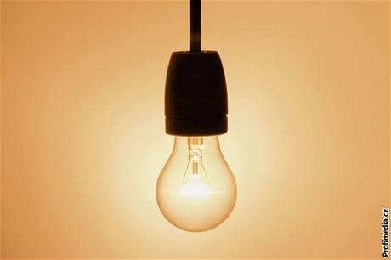***Příloha č.2***

  

 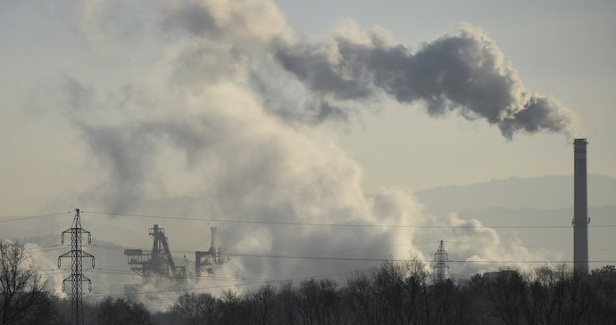

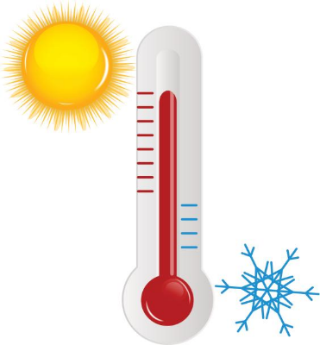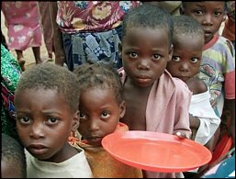 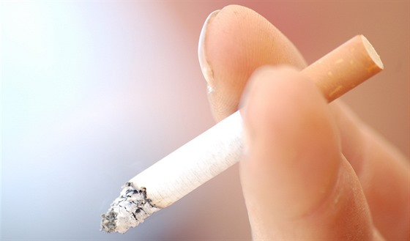

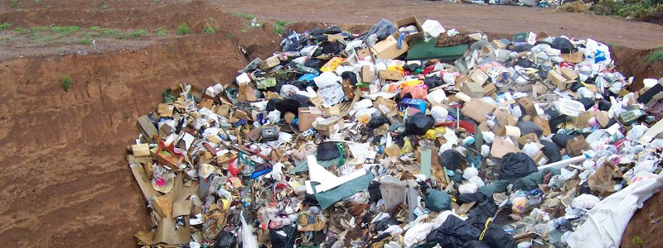

 

 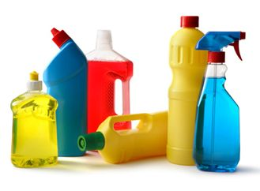

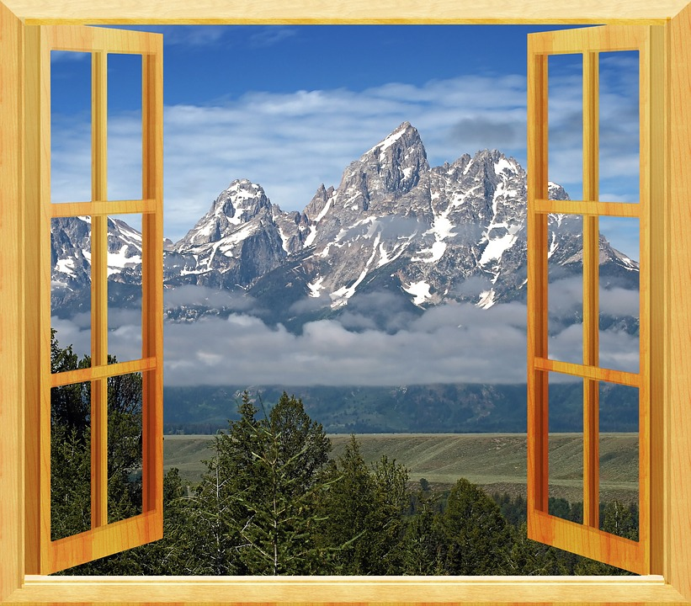 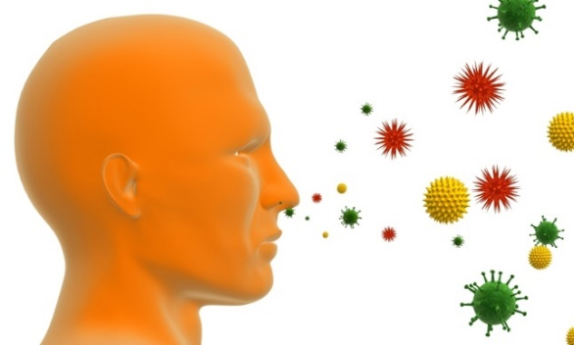 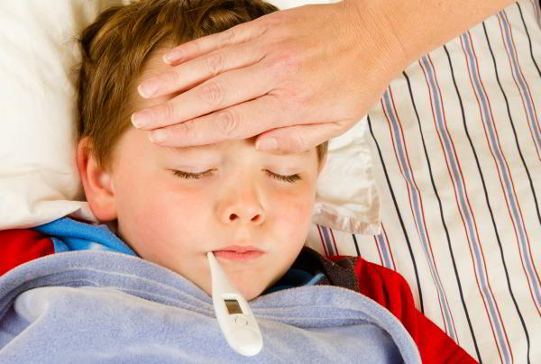 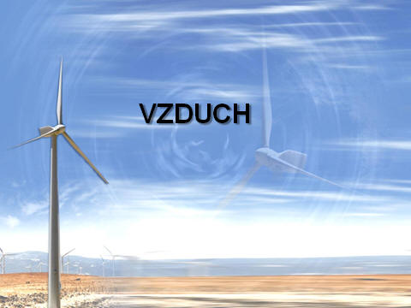

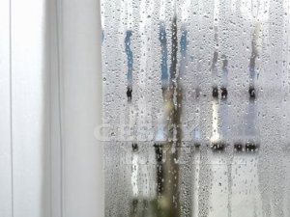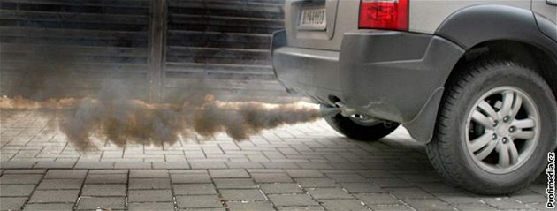 

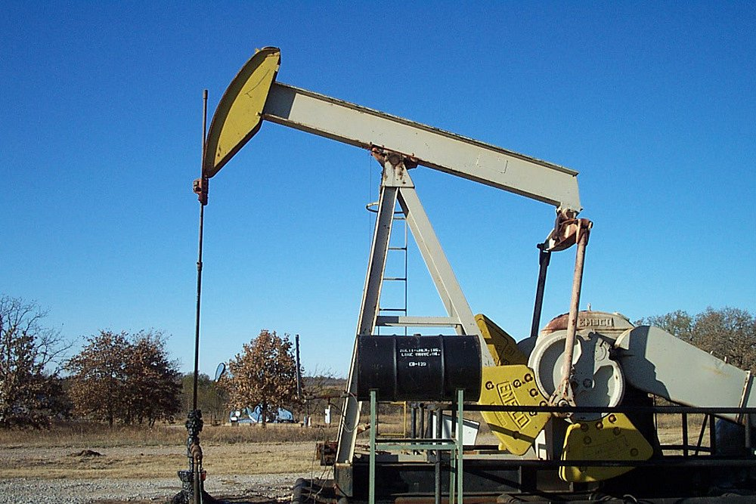 

***Příloha č. 3***

***Základní faktory ochrany našeho zdraví***

* Na naše zdraví působí faktory:
  + **Biologické**………………………………………………………………………………………………………………………………………………………………...
    - *Účinky na zdraví:* 
      * Pozitivní- *výživa, pitný režim-*rozvoj imunity, udržení tělesné váhy
      * Negativní- *výživa*- obezita, kardiovaskulární onemocnění, *pohyb*- obezita, *věk-* s vyšším věkem- více nemocí, *dědičnost*- geny pro určitá onemocnění, *roztoči-* rozvoj alergií
    - *Možnosti ochrany:*……………………………………………………….........

*…*………………………………………………………………………………

* + **Fyzikální-** záření, hluk, tlak, teplota, vlhkost, chlad, klima, světlo
    - *Účinky na zdraví:* 
      * Pozitivní- *sluneční záření*-tvorba vitaminu………., zvyšuje krevní oběh, ničí bakterie, *infračervené záření*- výživa tkání, působí proti stárnutí kůže, uvolňuje svalstvo, *chlad*- lepší oběh krve, zotavení svalové hmoty, zvyšuje odolnost
      * Negativní- *UV záření*- rakovina kůže, *……………..*-poruchy sluchu, spánku, bolest hlavy, zvýšený tlak, *chlad*-omrzliny
    - *Možnosti ochrany:* vyhýbat se nadměrnému slunečnímu záření hluku, chladu, vlhkosti, využívat ochranné krémy s ……………………………, v hlučném prostředí klapky na uši (dělníci)
  + **Chemické-** smog, hnojiva (…………………), drogy, alkohol, kouření, vytápění
    - *Účinky na zdraví:* 
      * Pozitivní*……………………………………………………………………………………………………………………………………………………………….*
      * Negativní*- vytápění*- …………………. sliznice, závratě, únava, *kouření, drogy a alkohol*- způsobují ………………………….., jsou karcinogenní, *pesticidy a hnojiva*- rakovinotvorné, způsobují změnu v DNA, poškozují CNS, oslabují imunitu
    - *Možnosti ochrany:* nepoužívat pesticidy, hnojiva, snížit spalování paliv, třídit odpad

***Příloha č. 4: Řešení pro učitele***

***Základní faktory ochrany našeho zdraví***

* Na naše zdraví působí faktory:
  + **Biologické- výživa, pohyb, odpočinek, alergie, roztoči, dědičnost, věk**
    - *Účinky na zdraví:* 
      * Pozitivní-*výživa a pitný režim-*rozvoj imunity, udržení tělesné váhy, *odpočinek*-uvolnění, zotavení organismu, relaxace
      * Negativní-*výživa*-obezita, onemocnění srdce, *pohyb*-obezita, *věk-* vyšší= více nemocí, *dědičnost*- geny pro určitá onemocnění, *roztoči-* rozvoj alergií
    - *Možnosti ochrany:* **zdravý životní styl, dostatek pohybu, odpočinku**
  + **Fyzikální-** záření, hluk, tlak, teplota, vlhkost, chlad, klima, světlo
    - *Účinky na zdraví:* 
      * Pozitivní-*sluneční záření*-tvorba vitaminu **D**, zvyšuje krevní oběh, ničí bakterie, *infračervené záření*-výživa tkání, působí proti stárnutí kůže, uvolňuje svalstvo, *chlad*- lepší oběh krve, zotavení svalové hmoty, zvyšuje odolnost
      * Negativní-*UV záření*-rakovina kůže, **hluk**-poruchy sluchu, spánku, bolest hlavy, zvýšený tlak, *chlad*-omrzliny
    - *Možnosti ochrany:* vyhýbat se nadměrnému slunečnímu záření hluku, chladu, vlhkosti, využívat ochranné krémy s **UV filtrem**, v hlučném prostředí klapky na uši (dělníci)
  + **Chemické-** smog, hnojiva (**pesticidy**), drogy, alkohol, kouření, vytápění
    - *Účinky na zdraví:* 
      * Pozitivní-**v malé míře alkohol-snižuje stres, napětí, poskytuje uvolnění, uklidnění**
      * Negativní*-vytápění*- **vysušuje** sliznice, závratě, únava, *kouření, drogy a alkohol*- způsobují **onemocnění srdce**, jsou karcinogenní, *pesticidy a hnojiva*- rakovinotvorné, způsobují změnu v DNA, poškozují CNS, oslabují imunitu
    - *Možnosti ochrany:* nepoužívat pesticidy, hnojivy, snížit spalování paliv, třídit odpad

**Plán hodiny do předmětu Výchova ke zdraví**

**Vzdělávací oblast**: Člověk a zdraví

**Vzdělávací obor**: Výchova ke zdraví

**Tematický okruh**: Rizika ohrožující zdraví a jejich prevence

**Téma hodiny**: Ochrana zdraví při různých činnostech

**Ročník**: 7.

**Časová dotace**: 45 minut

**Místo realizace:** učebna

**Mezipředmětové vztahy**: přírodopis- stavba těla, úrazy; zeměpis- prostředí; občanská výchova – vztahy s okolím; tělesná výchova- pohybová cvičení

**Průřezové téma:** Enviromentální výchova

* člověk a jeho svět- okolní příroda i prostředí, odpovědný přístup k prostředí v každodenním životě
* člověk a příroda - pochopení základních přírodních zákonitostí, postavení člověka v přírodě, zachování podmínek života pro obnovitelné zdroje energie
* člověk a zdraví- vliv prostředí na vlastní zdraví i na zdraví ostatních lidí
* člověk a svět práce- pracovní aktivity ve prospěch životního prostředí

**Pomůcky:** tabule, fix, dataprojektor, cyklistická přilba, chrániče, reproduktory, sešit, psací potřeby, rozstříhané obrázky z přílohy č.2 a rozstříhaná témata z přílohy č.3

**Pojmy opěrné**: pohybový aparát, cyklistická přilba, chrániče, zrakové potíže, silniční provoz, bezpečnost

**Pojmy nové**: psychosomatické potíže, prevence

**Klíčové kompetence**:

* Kompetence sociální a personální
  + Žák spolupracuje ve skupině.
  + Žák se podílí na příjemné atmosféře v týmu na základě ohleduplnosti při jednání s druhými lidmi.
* Kompetence komunikativní
  + Žák formuje své myšlenky v souvislém a logickém sledu, vyjadřuje se kultivovaně v písemném i ústním projevu.
  + Žák naslouchá druhým a vhodně na ně reaguje.
* Kompetence k učení
  + Žák operuje s obecně užívanými termíny, znaky a symboly, uvádí věci do souvislostí, propojuje do širších celků poznatky z různých vzdělávacích oblastí.
  + Žák využívá znalosti a zkušenosti ze silničního provozu
* Kompetence k řešení problémů
  + Žák samostatně řeší problémy.
  + Žák kriticky myslí v řešení dané situace a je schopen své tvrzení obhájit.
  + Žák řeší způsoby ochrany zdraví v domácnosti, ve škole i v silničním provozu
* Kompetence pracovní
  + Žák využívá znalosti a zkušenosti získané v jednotlivých vzdělávacích oblastech   
    v zájmu vlastního rozvoje i své přípravy na budoucnost
* Kompetence občanské
  + Žák respektuje přesvědčení druhých lidí.

**Výchovně vzdělávací cíle**:

* Žák vyjmenuje základy bezpečnosti ve škole, v domácnosti i v silničním provozu
* Žák uvede nejčastější příklady úrazů v silničním provozu, ve škole a při práci na PC
* Žák navrhne způsoby ochrany našeho zdraví v silničním provozu a při práci na PC

**Osnova výuky**:

|  |  |  |  |
| --- | --- | --- | --- |
| **Úvod hodiny** | | | |
| **Aktivita** | **Stručný popis aktivity** | **Čas** | **Metoda** |
| Administrativa | Zápis do třídní knihy | 2 min. |  |
| **Motivace** | | | |
| **Aktivita** | **Stručný popis aktivity** | **Čas** | **Metoda** |
| Demonstrace pomůcek | Učitel demonstruje pomůcky využívané k ochraně zdraví v silničním provozu, ve škole a při práci na PC. Žáci přicházejí na téma hodiny. | 3 min. | Hromadná, brainstorming, frontální |
| **Expozice** | | | |
| **Aktivita** | **Stručný popis aktivity** | **Čas** | **Metoda** |
| Samostatná, videoprojekce | Učitel žákům pustí videa vztahující se k ochraně zdraví. Žáci na základě sledování videí pracují na úkolu. | 15  min. | Samostatná, frontální |
| Skupinová práce druhá část | Učitel žáky rozdělí do 5 skupin. Skupiny si vylosují téma a předvedou 2 scénky na zadané téma. | 15 min. | Skupinová a kooperativní výuka |
| **Fixace** | | | |
| **Aktivita** | **Popis aktivity** | **Čas** | **Metoda** |
| Zopakování, dotazování | Učitel dává žákům otázky k zopakování učiva. | 8 min. | Frontální, hromadná, |
| **aplikace** | | | |
| **Aktivita** | **Popis aktivity** | **Čas** | **Metoda** |
| Sonda informací | Žáci zjistí, zda mají dobře nastavenou židli u PC, a zda dospělí zařazují protahující pohyby během práce. | 8 min. | Frontální, dotazování |
| **Zakončení hodiny** | | | |
| **Aktivita** | **Popis aktivity** | **Čas** | **Metoda** |
| Zakončení hodiny | Rozloučení se, poděkování | 1 min. |  |

**Rozepsaná příprava hodiny:**

1. **Úvod hodiny**

V úvodu hodiny učitel uvítá žáky, pozdraví se a udělá administrativní činnosti. Zapíše do třídní knihy, zapomenutí pomůcek, chybějící žáky atd.

1. **Motivace**

Demonstrace předmětů

Učitel zaktivizuje žáky pomocí demonstrace předmětů (cyklistická helma, chrániče, obrázky z přílohy č. 2), které využíváme k ochraně zdraví v silničním provozu a při práci na PC. V rámci ochrany zdraví ve škole, žákům předloží obrázky vystříhané z přílohy č. 1. Na základě těchto ukázek žáci přichází na téma dnešní hodiny.

1. **Expozice**

Hlavní část hodiny je rozdělena na 2 aktivity.

Výuková videa – zápis do sešitu z videí

* Učitel žákům pustí na dataprojektoru videa (odkazy viz. příloha č.2), týkající se ochrany jejich života v silničním provozu a při práci na PC.
* Úkolem žáků je zapsat si do sešitu poznámky, co bylo v dané situaci provedeno v souladu s pravidly bezpečnosti, či co bylo špatně.
* Žáci si tak vytvoří zápis, co je v dané situaci správně a co ne. V případě, že jsou pravidla porušena či osoby ve videu nedodrží zásady ochrany zdraví, žáci napíší, jak danou situaci správně řešit (vše je důkladně popsáno ve videích).
* Tato aktivita trvá asi 15 minut. Učitel během toho chodí mezi žáky a pozoruje, zda si žáci informace z videí zapisují.

Dramatické scénky

Druhá aktivita je o komunikaci, dramatizaci a spolupráci žáků ve skupině.

* Učitel rozstříhá témata (viz. příloha č. 3) a žáky rozdělí do 5 skupin po max. 3-5 žáků. Každá skupinka si vylosuje jedno téma.
* Úkolem skupiny bude vymyslet a následně předvést 2 krátké max. 30s scénky na stejné téma. Scénky budou odlišné v tom, že v jedné dojde k situaci ohrožení zdraví. Další scénka bude zaměřena na ochranu zdraví v téhle situaci, tudíž, jak bychom se měli chovat, aby k situaci, která ohrozí naše zdraví nedošlo.
* *Např. cyklista v silničním provozu jede po levé straně vozovky, bez cyklistické přilby a chráničů. Kolo není vybaveno světelnými efekty ani odrazkami. Může dojít k autonehodě, jelikož cyklista jede po špatné straně, není označen reflexními prvky ani on, ani jeho dopravní prostředek. Jelikož nemá ani ochranné pomůcky jako jsou přilba a chrániče, může nastat i smrtelná nehoda. Ve druhé scénce by bylo být vše provedeno správně. Cyklista jede na kole po pravé straně vozovky, vybaven cyklistickou přilbou, chrániči, světelnými a reflexními prvky. Zde je minimální šance dopravní nehody a ublížení tak svému zdraví.*
* V každé skupině jsou zvoleni jednotliví herci. Na obsazení rolí se domluví žáci ve skupině.
* Připravené scénky předvedou před třídou. Ostatní skupiny poslouchají a po ukončení scének dané skupiny případně doplňují další informace.
* Tato aktivita by měla trvat asi 20 minut.

1. **Fixace**

Otázky a odpovědi

Posadíme žáky na svá místa. Učitel klade otázky, žáci se hlásí a odpovídají.

*Příklady otázek:*

Jak můžeme chránit naše zdraví ve škole?

Jak ochraňujete zdraví v domácím prostředí? Používáte doma různé chemikálie k úklidu domácnosti?

Používáte ochranné pomůcky v silničním provozu? Jaké? Vyjmenuj alespoň 5 zásad pravidel silničního provozu.

Můžeme nějak chránit své zdraví při práci na PC? Jak nám práce na PC poškozuje naše zdraví?

**5) Aplikace**

Správně nastavené pracovní prostředí u PC

Žáci zjistí, zda mají doma oni i jejich rodiče v práci správně nastavenou židli u PC. Pokusí se zjistit, kolik osob v jejich okolí pracující na PC, zařazují protahující cvičení během jejich pracovního dne.

**6) Zakončení hodiny**

Učitel se rozloučí se žáky, pokud dobře pracovali tak jim poděkuje za spolupráci. V případě opaku sdělí žákům své připomínky. Učitel dále poprosí službu o smazání tabule a popřeje hezký den.

**Přílohy: celkem 3**

***Příloha č.1: Obrázky k demonstraci pomůcek (rozstříhat)***

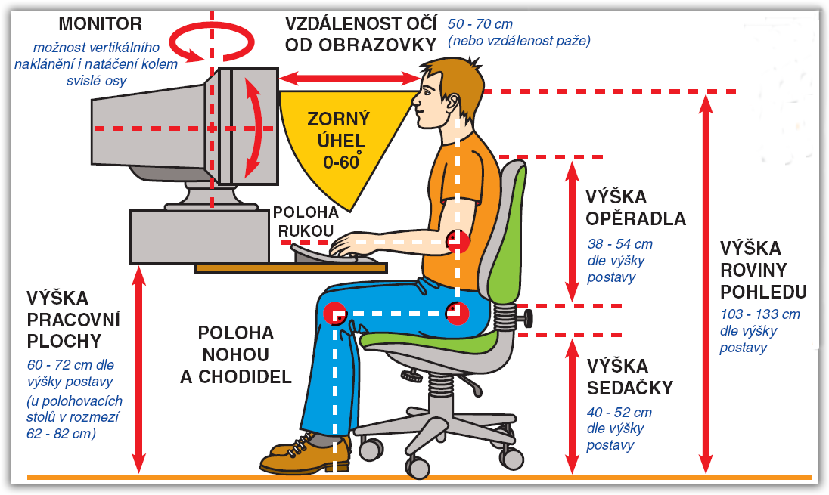

Obrázek 1 Správné sezení u PC; zdroj:podruce.cz

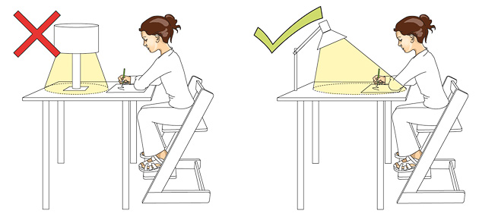

Obrázek 2 Správné sezení v lavici; Zdroj:is.muni.cz

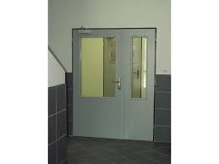

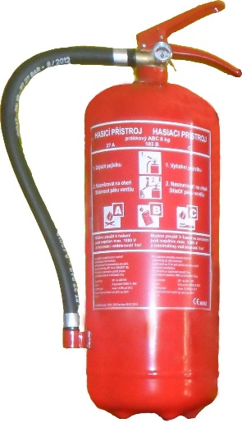

Obrázek 3 Hasicí přístroj;

zdroj: <https://www.pozarnicentrum.cz> Obrázek 4 Protipožární dveře ;zdroj:montkov.cz

 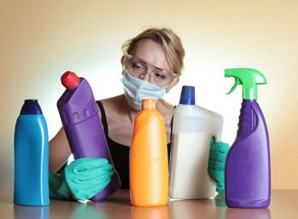

Obrázek 5 Varování cedule; zdroj mall.cz Obrázek 6 Přípravky k hubení nečistot; zdroj: nazeleno.cz

 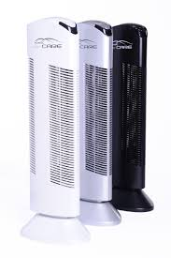

Obrázek 7 Zvlhčovač vzduchu; zdroj: vzdusin.cz Obrázek 8 Čističky vzduchu; zdroj: euronics.cz

 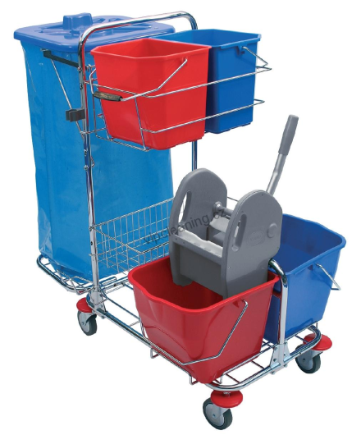

Obrázek 9 Uklízecí vozík; zdroj: vipcleaning.cz Obrázek 10 Brýle; zdroj: doktorklain.cz

***Příloha č.2: Videa k puštění***

**Děti na silnici:** <https://www.youtube.com/watch?v=y4iZX9Y0T7g>

**Cyklisté:** <https://www.youtube.com/watch?v=Hj1dbnGpEQA>

**Tramvaj a chodec:** <https://www.youtube.com/watch?v=YWTRnG2Bqi8&list=PLmKBxQ32ZDrbjpe6CxXLcv8kOkXVySCpn&index=17>

**Cyklisté:** <https://www.youtube.com/watch?v=ki2jcDhjUKU&index=26&list=PLmKBxQ32ZDrbjpe6CxXLcv8kOkXVySCpn>

<https://www.youtube.com/watch?v=LsQZomJ87ek&index=36&list=PLmKBxQ32ZDrbjpe6CxXLcv8kOkXVySCpn>

**Chodci:**

<https://www.youtube.com/watch?v=XWFXKTRtgl0&index=27&list=PLmKBxQ32ZDrbjpe6CxXLcv8kOkXVySCpn>

**Práce na PC**

<https://www.youtube.com/watch?v=nfALX2nIW60>

***Příloha č. 3: Podklad pro žáky při skupinové práci (nadpisy rozstříhat)***

**Silniční provoz – chodec**

**Silniční provoz - cyklista**

**Ochrana zdraví ve škole**

**Ochrana zdraví při práci na PC**

**Ochrana zdraví v domácnosti**

**Plán hodiny do předmětu Výchova ke zdraví**

**Vzdělávací oblast**: Člověk a zdraví

**Vzdělávací obor**: Výchova ke zdraví

**Tematický okruh**: Rizika ohrožující zdraví a jejich prevence

**Téma hodiny**: Ochrana člověka za mimořádných událostí

**Ročník**: 7.

**Časová dotace**: 45 minut

**Místo realizace**: učebna

**Mezipředmětové vztahy**: přírodopis- úrazy; zeměpis- přírodní katastrofa, prostředí; občanská výchova – vztahy s okolím; tělesná výchova- pohybová cvičení

**Průřezové téma:** Enviromentální výchova

* člověk a jeho svět- okolní příroda i prostředí, odpovědný přístup k prostředí v každodenním životě
* člověk a příroda - pochopení základních přírodních zákonitostí, postavení člověka v přírodě, zachování podmínek života pro obnovitelné zdroje energie
* člověk a zdraví- vliv prostředí na vlastní zdraví i na zdraví ostatních lidí
* člověk a svět práce- pracovní aktivity ve prospěch životního prostředí

**Pomůcky:** tabule, fix, dataprojektor, reproduktory, sešit, psací potřeby, notebook, varovný signál (odkaz viz. příloha č. 1), pracovní list -viz. příloha č.2

**Pojmy opěrné**: bezpečnost, ochrana, přírodní katastrofa, varování

**Pojmy nové**: mimořádná událost, varovný signál, zkušební signál

**Klíčové kompetence**:

* Kompetence sociální a personální
  + Žák spolupracuje ve skupině.
  + Žák se podílí na příjemné atmosféře v týmu na základě ohleduplnosti při jednání s druhými lidmi.
  + Žák přispívá k diskuzi v malé skupině.
* Kompetence komunikativní
  + Žák formuje své myšlenky v souvislém a logickém sledu, vyjadřuje se kultivovaně v písemném i ústním projevu.
  + Žák naslouchá druhým a vhodně na ně reaguje.
  + Žák dokáže informovat ostatní členy o mimořádné události
* Kompetence k učení
  + Žák operuje s obecně užívanými termíny, znaky a symboly, uvádí věci do souvislostí, propojuje do širších celků poznatky z různých vzdělávacích oblastí.
* Kompetence k řešení problémů
  + Žák samostatně řeší problémy, týkající se mimořádných událostí
  + Žák kriticky myslí a je schopen své tvrzení obhájit.
  + Žák je schopen ochránit sebe svoji rodinu při mimořádné události
* Kompetence občanské
  + Žák respektuje přesvědčení druhých lidí.
  + Žák pomáhá při mimořádné události ostatním občanům
* Kompetence pracovní
  + Žák využívá znalosti a zkušenosti získané v jednotlivých vzdělávacích oblastech v zájmu vlastního rozvoje i své přípravy na budoucnost

**Výchovně vzdělávací cíle**:

* Žák definuje pojem mimořádná událost
* Žák rozpozná varovný signál všeobecné výstrahy a ví, jak se zachovat, pokud ho uslyší
* Žák popíše rozdíl mezi varovným a zkušebním signálem
* Žák vyjmenuje druhy mimořádných událostí a ví, s jakými se může setkat v naší zemi

**Osnova výuky**:

|  |  |  |  |
| --- | --- | --- | --- |
| **Úvod hodiny** | | | |
| **Aktivita** | **Stručný popis aktivity** | **Čas** | **Metoda** |
| Administrativa | Zápis do třídní knihy | 2 min. |  |
| **Motivace** | | | |
| **Aktivita** | **Stručný popis aktivity** | **Čas** | **Metoda** |
| Demonstrace varovného signálu | Učitel demonstruje varovný signál.  Žáci přicházejí na téma hodiny. | 2 min. | Hromadná, frontální |
| **Expozice** | | | |
| **Aktivita** | **Stručný popis aktivity** | **Čas** | **Metoda** |
| Skupinová diskuze | Učitel se žáky diskutuje nad jejich reakcí při poslechu varovného signálu a nad dalšími druhy mimořádných událostí. | 25  min. | Skupinová, diskuze, frontální, brainstorming |
| Pracovní list | Učitel žákům rozdá pracovní listy, které vyplňují. | 10 min. | Samostatná, frontální |
| **Fixace** | | | |
| **Aktivita** | **Popis aktivity** | **Čas** | **Metoda** |
| Zopakování | Učitel kontroluje s žáky pracovní list. | 6 min. | Frontální, hromadná |
| **APLIKACE** | | | |
| Vyhledávání informací | Zadání DÚ. | 3 min. | Samostatná, frontální |
| **Zakončení hodiny** | | | |
| **Aktivita** | **Popis aktivity** | **Čas** | **Metoda** |
| Zakončení hodiny | Rozloučení se, poděkování | 1 min. |  |

**Rozepsaná příprava hodiny:**

1. **Úvod hodiny**

V úvodu hodiny učitel uvítá žáky, pozdraví se a udělá administrativní činnosti. Zapíše do třídní knihy, zapomenutí pomůcek, chybějící žáky atd.

1. **Motivace**

Demonstrace varovného signálu

* Aktivizace žáků za využití demonstrace varovného signálu, který spustí pomocí notebooku a dataprojektoru (viz. příloha č.1).
* Učitel sleduje, jak se žáci zachovají, co by si vzali za věci a zda se seskupí u dveří třídy.
* Následně učitel dává otázky: *„Víte, o jaký poplach se jednalo? Jak jste se měli zachovat, když jste poprvé uslyšeli tento signál?“*
* *Z*jišťuje, zda žáci poznali, o jaký varovný signál se jednalo.
* Vysvětlí, že se jednalo nyní o falešný poplach, který se používá při vzniku mimořádné události, a tak žáci přichází na téma dnešní hodiny.

1. **Expozice**

1. aktivita - Diskuze nad chováním žáků

Hlavní část hodiny je rozbor chování žáků, co udělali, když uslyšeli varovný signál.

* Učitel žáky posadí do kroužku, kde budou rozebírat dané chování žáků.
* Co v nich tenhle signál vyvolal za pocity, zda si v prvé řadě uvědomili, že se jedná o nebezpečí, zda si vzali nějaké osobní věci a případně jaké a proč zrovna tyhle věci, či se vzbudila panika ve třídě nebo se naopak žáci reflektivně zvedli a utíkali ke dveřím.
* Věnují se varovnému signálu i jiným formám sirén a co dělat při jejich zaznění.
* V rámci hromadné diskuze si spolu definují pojem „mimořádná událost“ a zamyslí se nad dalšími možnými mimořádnými událostmi, které mohou nastat. Brainstormingem dochází na další druhy mimořádných událostí.
* V diskuzi pokračují tím, že si popíší, co je to povodeň, požár, zemětřesení a jak by se obyvatelé měli zachovat při jejich propuknutí.
* Aktivita trvá asi 25 minut.

2. aktivita - Samostatná práce- pracovní list (viz. příloha č.2)

* Učitel žáky nejprve posadí opět na svá místa, aby se žáci nemohli rušit.
* Poprosí službu o rozdání pracovní listu každému žákovi. (viz. příloha č. 2)
* Žáci vyplňují pracovní list, který jim služba rozdá.
* Tato aktivita by měla trvat asi 10 minut.

**4) Fixace**

Kontrola pracovního listu

Učitel spolu s žáky zkontroluje pracovní list, kterým si zopakují důležité učivo z dnešní hodiny.

**5) Aplikace**

Zjištění poslední mimořádné události v okolí jejich bydliště

Učitel zadá žákům domácí úkol. Žáci mají zjistit, kdy byla naposledy v místě jejich bydliště či nejbližším městě, vyhlášena mimořádná událost. Zjistí, o jakou mimořádnou událost se jednalo, kolik lidí bylo touto událostí postiženo a zda událost způsobila nějaké škody.

**6) Zakončení hodiny**

Učitel se rozloučí se žáky, pokud dobře pracovali tak jim poděkuje za spolupráci. V případě opaku sdělí žákům své připomínky. Učitel dále poprosí službu o smazání tabule a popřeje hezký den.

**Přílohy: celkem 3**

***Příloha č.1: Varovný signál*** [**https://www.youtube.com/watch?v=uc_szX25ktE**](https://www.youtube.com/watch?v=uc_szX25ktE)

***Příloha č.2: Pracovní list***

***MIMOŘÁDNÉ UDÁLOSTI***

1. **Definuj pojem mimořádná událost**

…………………………………………………………………………………………………………………………………………………………………………

……………………………………………………………………………………

1. **Uveď alespoň 6 typů mimořádných událostí**

…………………………………………………………………………………………………………………………………………………………………………

……………………………………………………………………………………

1. **Popiš varovný signál:**

…………………………………………………………………………………………………………………………………………………………………………

…………………………………………………………………………………………………………………………………………………………………………

1. **Jaký je rozdíl mezi varovným a zkušebním signálem?**

…………………………………………………………………………………………………………………………………………………………………………

……………………………………………………………………………………

1. **Existují i jiné formy varování obyvatel?**

…………………………………………………………………………………………………………………………………………………………………………

……………………………………………………………………………………

1. **Uveď postup při zaznění varovného signálu. Jak se zachováš?**

…………………………………………………………………………………………………………………………………………………………………………

…………………………………………………………………………………………………………………………………………………………………………

**Příloha č. 3: Řešení pracovního listu**

***MIMOŘÁDNÉ UDÁLOSTI***

1. **Definuj pojem mimořádná událost**

= škodlivé působení sil a jevů vyvolaných činností člověka, přírodními vlivy a havárie, které ohrožují život, zdraví, majetek nebo životní prostředí a vyžadují provedení záchranných a likvidačních prací. Je aktivován IZS (integrovaný záchranný systém a další složky (armáda, dobrovolníci apod.)

1. **Uveď alespoň 6 typů mimořádných událostí**

VELKÉ POŽÁRY- lesní požáry, požáry průmyslových budov, chemických závodů apod.

DOPRAVNÍ HAVÁRIE-hromadné havárie více vozidel, železniční, autobusové a letecké nehody

NÁHLÉ ZMĚNY POČASÍ – záplavy, povodně, vichřice, tornádo, orkán, sněhová kalamita, námraza, ledovka

VÝBUCH PLYNU- při opravě či neodborné manipulaci

PODSTATNÉ ZHORŠENÍ KVALITY OVZDUŠÍ (SMOG)

ÚNIK NEBEZPEČNÝCH LÁTEK- chemické látky unikají do ovzduší, vodních nádrží

EPIDEMIE INFEKČNÍCH NEMOCÍ -salmonela, „prasečí chřipka“,

RADIOAKTIVNÍ ZAMOŘENÍ – únik radiace z jaderných zařízení

TERORISTICKÉ AKCE A OZBROJENÉ KONFLIKTY

1. **Popiš varovný signál:**

V ČR existuje jediný varovný signál – „Všeobecná výstraha pro obyvatelstvo“. Jedná se o kolísavý tón sirény po dobu 140 vteřin. Vyhlašuje se při hrozbě nebo vzniku mimořádné události, aby mohli lidé včas chránit své životy, zdraví a majetek. Při zaznění varovného signálu se ukryjeme v nejbližší zděné budově.

1. **Jaký je rozdíl mezi varovným a zkušebním signálem?**

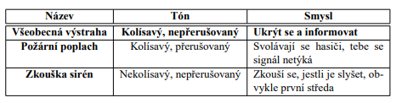

1. **Existují i jiné formy varování obyvatel?**

Denní tisk (déletrvající události), internetové zpravodajství, vyhlášky státní správy (na veřejných informačních tabulích)

1. **Uveď postup při zaznění varovného signálu. Jak se zachováš?**

• Ukryjeme se v nejbližší zděné budově, kterou lze zavřít (neplatí u povodně). Tou může být škola, obchod, veřejná budova, obytný dům atd. Zvuk sirény nepřikazuje okamžitě se vrátit domů

•Zapneme rádio nebo televizi a sledujeme mimořádná zpravodajství, v nichž se dozvíme, co se stalo a jak se zachovat. Tísňové informace mohou být také sdělovány elektronickými sirénami nebo místním rozhlasem.

• Při úniku nebezpečných látek, zavřeme a utěsníme dveře a okna (snížení zamoření místnosti), vypneme ventilaci. Nezapomínáme na povinnost vpustit do svého obydlí ty, kteří se ještě neukryli. Pomáháme sousedům, starým i nemocným. Ostatní lidi varujeme. Zbytečně nikam netelefonujeme. Posloucháme pokyny pracovníků záchranných složek a odpovědných zástupců obce.

**Plán hodiny do předmětu Výchova ke zdraví**

**Vzdělávací oblast**: Člověk a zdraví

**Vzdělávací obor**: Výchova ke zdraví

**Tematický okruh**: Rizika ohrožující zdraví a jejich prevence

**Téma hodiny**: Základní úkoly ochrany obyvatelstva, evakuace

**Ročník**: 7.

**Časová dotace**: 45 minut

**Místo realizace:** klasická učebna či PC učebna (pokud škola nemá k dispozici tablety)

**Mezipředmětové vztahy**: přírodopis- úrazy; zeměpis- přírodní katastrofa, prostředí; občanská výchova – vztahy s okolím; tělesná výchova- pohybová cvičení

**Průřezové téma:** Enviromentální výchova

* člověk a jeho svět- okolní příroda i prostředí, odpovědný přístup k prostředí v každodenním životě
* člověk a příroda - pochopení základních přírodních zákonitostí, postavení člověka v přírodě, zachování podmínek života pro obnovitelné zdroje energie
* člověk a zdraví- vliv prostředí na vlastní zdraví i na zdraví ostatních lidí
* člověk a svět práce- pracovní aktivity ve prospěch životního prostředí

**Pomůcky:** tabule, fix, dataprojektor, reproduktory, psací potřeby, tablety (pokud nejsou k dispozici, využít PC učebnu), notebook, vytisknutý pracovní list -viz. příloha č.2 a 3, nahrávka tísňového volání viz příloha č.1

**Pojmy opěrné**: bezpečnost, ochrana, přírodní katastrofa, mimořádná událost

**Pojmy nové**: evakuační zavazadlo, integrovaný záchranný systém (IZS), evakuace

**Klíčové kompetence**:

* Kompetence sociální a personální
  + Žák spolupracuje ve skupině.
  + Žák se podílí na příjemné atmosféře v týmu na základě ohleduplnosti při jednání s druhými lidmi.
  + Žák přispívá k diskuzi v malé skupině.
* Kompetence komunikativní
  + Žák formuje své myšlenky v souvislém a logickém sledu, vyjadřuje se kultivovaně v písemném i ústním projevu.
  + Žák naslouchá druhým a vhodně na ně reaguje.
  + Žák dokáže informovat o evakuaci ostatní obyvatele
* Kompetence k učení
  + Žák operuje s obecně užívanými termíny, znaky a symboly, uvádí věci do souvislostí, propojuje do širších celků poznatky z různých vzdělávacích oblastí.
* Kompetence k řešení problémů
  + Žák samostatně řeší problémy, týkající se evakuace
  + Žák kriticky myslí a je schopen své tvrzení obhájit.
  + Žák dokáže sbalit evakuační zavazadlo
  + Žák je schopen ochránit sebe svoji rodinu při evakuaci
* Kompetence občanské
  + Žák respektuje přesvědčení druhých lidí.
  + Žák pomáhá při evakuaci ostatním občanům
* Kompetence pracovní
  + Žák využívá znalosti a zkušenosti získané v jednotlivých vzdělávacích oblastech   
    v zájmu vlastního rozvoje i své přípravy na budoucnost

**Výchovně vzdělávací cíle**:

* Žák definuje pojem evakuace
* Žák popíše základní kroky ochrany obyvatel při evakuaci
* Žák vyjmenuje zásady chování při mimořádných událostech
* Žák vysvětlí, co znamená zkratka IZS a ví, jaké složky do IZS patří
* Žák vyjmenuje čísla tísňového volání
* Žák popíše, co patří do evakuačního zavazadla
* Žák vyhledává sám informace o dané problematice

**Osnova výuky**:

|  |  |  |  |
| --- | --- | --- | --- |
| **Úvod hodiny** | | | |
| **Aktivita** | **Stručný popis aktivity** | **Čas** | **Metoda** |
| Administrativa | Zápis do třídní knihy | 2 min. |  |
| **Motivace** | | | |
| **Aktivita** | **Stručný popis aktivity** | **Čas** | **Metoda** |
| Tísňové volání | Učitel zadá otázku na tísňová čísla a kdo již na ně někdy volal.  Demonstrace tísňové volání. | 5 min. | Hromadná, frontální |
| **Expozice** | | | |
| **Aktivita** | **Stručný popis aktivity** | **Čas** | **Metoda** |
| Skupinová práce | Učitel žáky rozdělí do skupinek po max. 5 lidech. Skupina pracuje na zadaném úkolu. | 15  min. | Skupinová, frontální  Pracovní list |
| Práce ve dvojicích s tabletem či PC | Učitel rozdá do dvojic tablety spolu s pracovními listy, které na základě dohledaných informací doplňují. | 15 min. | Kooperativní práce, frontální, pracovní list, tablet |
| **Fixace** | | | |
| **Aktivita** | **Popis aktivity** | **Čas** | **Metoda** |
| Zopakování | Učitel kontroluje s žáky pracovní listy. Diskuze nad vyhledanými informacemi | 5 min. | Frontální, skupinová, diskuze |
| **APLIKACE** | | | |
| **Aktivita** | **Popis aktivity** | **Čas** | **Metoda** |
| Zadání domácího úkolu | Zjistit, kde se nachází shromaždiště při vypuknutí evakuace ve škole a nakreslit plánek únikové cesty z jejich třídy. | 2 min. | Frontální, skupinová |
| **Zakončení hodiny** | | | |
| **Aktivita** | **Popis aktivity** | **Čas** | **Metoda** |
| Zakončení hodiny | Rozloučení se, poděkování | 1 min. |  |

**Rozepsaná příprava hodiny:**

1. **Úvod hodiny**

V úvodu hodiny učitel uvítá žáky, pozdraví se a udělá administrativní činnosti. Zapíše do třídní knihy, zapomenutí pomůcek, chybějící žáky atd.

1. **Motivace**

Demonstrace tísňového volání

* Učitel zaktivizuje žáky položením otázky: *„Znáte čísla tísňového volání? Kdo někdy volal záchrannou službu, policii či hasiče?“*
* Na základě odpovědí dojde k diskuzi, kterou učitel zakončí tím, že žákům spustí, jakby mělo vypadat tísňového volání (odkaz v příloze č.1), který spustí pomocí notebooku a dataprojektoru.
* Učitel sleduje, co v žácích tento rozhovor vzbudí. Následně žáci pomocí hromadné diskuze přichází na téma dnešní hodiny.

1. **Expozice**

Hlavní část hodiny je zaměřena na skupinovou práci, která je rozdělena na 2 aktivity.

1. aktivita- Tvorba evakuačního zavazadla

* Učitel žáky rozdělí do skupinek po max. 5 lidech. Každá skupina dostane pracovní list viz příloha č.2, který bude muset ve skupině splnit.

*Obsah evakuačního zavazadla*

* Jejich úkolem bude se zamyslet a vymyslet, co vše by mělo obsahovat evakuační zavazadlo.
* Každá skupina sdělí celé třídě, co si do evakuačního zavazadla zabalili a proč. Další skupina doplní, co mají v zavazadlu navíc. Následně učitel s žáky rozebere daná zavazadla a vyřadí nepotřebné věci.
* Aktivita by měla trvat nejdéle 15 minut.

2. aktivita- Práce s tablety či na PC

* Učitel rozdělí žáky do dvojic. Každá dvojice obdrží tablet či se posadí k jednomu PC.
* Žáci dostanou pracovní list viz příloha č.2.
* Žáci vyhledávají informace za pomocí tabletu či PC a doplňují pracovní list.
* Tato aktivita by měla trvat asi 15 minut.

**4) Fixace**

Kontrola pracovního listu

Učitel spolu s žáky zkontroluje pracovní list, kterým si zopakují učivo z dnešní hodiny, případně učitel odpoví na dotazy žáků.

**5) Aplikace**

Domácí úkol

Učitel zadá žákům domácí úkol, kde vyhledají odpověď na otázku a nakreslí plánek únikové cesty z jejich třídy.

*„Kde se nachází shromaždiště, pokud by byla vyhlášena evakuace na vaší škole? Nakreslete únikový východ z vaší třídy při vyhlášení evakuace.“*

**6) Zakončení hodiny**

Učitel poprosí službu o vysbírání tabletů, rozloučí se se žáky, pokud dobře pracovali tak jim poděkuje za spolupráci. V případě opaku sdělí žákům své připomínky a popřeje hezký den.

**Přílohy: celkem 3**

***Příloha č. 1 nahrávka tísňového volání-***[**https://www.youtube.com/watch?v=IB6IC82UFo4&t=38s**](https://www.youtube.com/watch?v=IB6IC82UFo4&t=38s)

***Příloha č.2 : Pracovní list-* *Evakuační zavazadlo***

***Co vše musí obsahovat evakuační zavazadlo? Jednoduše zakreslete.***

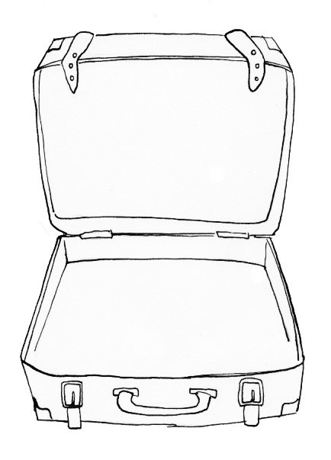

Obrázek 1Evakuační zavazadlo, zdroj: depositphoto.cz

***Příloha č.3 Práce ve dvojicích s tabletem- Pracovní list***

**Úkol č. 1: Najdi a podívej se na www.youtube.com (Jak pracuje pražská záchranná služba).**

**Úkol č. 2: Vyhledej a dopiš:**

1. Složky IZS tvoří __________, _____________ a ______________.

2. Důležitá telefonní čísla jsou: hasiči ______, policie ______, záchranka ______, jednotné evropské číslo tísňového volání _____.

3. Doplň:

Sirény slouží k ……………………… obyvatelstva pomocí předem smluvených varovných …………………. V ČR je zaveden pro případ hrozby nebo vzniku mimořádné události jediný varovný signál, a to………………………………………….. – kolísavý tón sirény po dobu………………………, signál může být vyhlašován za sebou v tříminutových intervalech. Evakuace je jedním z nejúčinnějších a nejrozsáhlejších opatření, které se používají při …………………… obyvatelstva před případnými následky mimořádných událostí. Evakuace se provádí na základě předpokladu dlouhodobého či zásadního ……………………….. životních podmínek vlivem přírodní ………………………… nebo i průmyslové………………………. Evakuační opatření se používají v době, kdy krizová situace teprve ………………. nebo je v ………………… fázi. Evakuační zavazadlo je …………………… ………………………. evakuované osoby. Doporučená váha zavazadla by neměla překročit …………. Kg

4. Co musíš oznámit, když voláš na tísňovou linku? ____________________________________________________________________________________________________________________________________________

5. Když se stane mimořádná událost, co si s sebou vezmeš do evakuačního zavazadla? ____________________________________________________________________________________________________________________________________________

6. Napiš zásady chování při mimořádných událostech:

____________________________________________________________________________________________________________________________________________

7. Napiš zásady evakuace při opuštění bytu

__________________________________________________________________________________________________________________________________________________________________________________________________________________

**Příloha č. 4 řešení pracovního listu**

**Úkol č. 2: Vyhledej a dopiš:**

**1. Složky IZS** tvoří policie, hasiči a záchranná služba

**2. Důležitá telefonní čísla**: hasiči 150, policie 158, záchranka 155, jednotné evropské číslo tísňového volání 112.

**3. Doplň:**

Sirény slouží k ochraně obyvatelstva pomocí předem smluvených. varovných signálů. V ČR je zaveden pro případ hrozby nebo vzniku mimořádné události jediný varovný signál, a to všeobecné výstrahy – kolísavý tón sirény po dobu 140 s, signál může být vyhlašován za sebou v tříminutových intervalech. Evakuace je jedním z nejúčinnějších a nejrozsáhlejších opatření, které se používají při ochraně obyvatelstva před případnými následky mimořádných událostí. Evakuace se provádí na základě předpokladu dlouhodobého či zásadního zhoršení životních podmínek vlivem přírodní katastrofy nebo i průmyslové havárie Evakuační opatření se používají v době, kdy krizová situace teprve hrozí. nebo je v počáteční fázi. Evakuační zavazadlo je zavazadlo evakuované osoby. Doporučená váha zavazadla by neměla překročit 25 kg

**4. Co musíš oznámit, když voláš na tísňovou linku?**

Popis události (co se stalo), adresu – obec, ulice, číslo popisné, své jméno a telefon.

**5. Když se stane mimořádná událost, co si s sebou vezmeš do evakuačního zavazadla?**

Léky pro každodenní potřebu, osobní věci – doklady, peníze, toaletní a hygienické potřeby, náhradní prádlo, základní trvanlivé potraviny, pláštěnka, spacák, nůž, zápalky,…

**6. Vyjmenuj zásady chování při mimořádných událostech:**

Jednejte v klidu a bez paniky! Nepodceňujte riziko téhle situace! Nejdříve chraňte život a zdraví, potí majetek! Pomáhejte starším a nemocným lidem, dětem a nejbližšímu okolí! Řiďte se pokyny záchranných sil! Zbytečně netelefonujte a vytvořte prostor pro záchranné síly! Pokud uslyšíte sirénu, vyhledejte úkryt! Nešiřte poplašné zprávy!

**7. Napiš zásady evakuace při opuštění bytu**

Uhasíme otevřený oheň. Uzavřeme přívod vody a plynu (mohlo by dojít k narušení vedení, únikům a kontaminacím). Vypneme elektřinu, abychom předešli požáru a z ledničky vyndáme, co by se zkazilo. Malým dětem vložíme do kapsy cedulku se jménem a adresou. Zjistíme, zda i sousedé ví o evakuaci. Kočky a psy vezmeme s sebou, ostatní zvířata předzásobíme vodou a potravou. Vezmeme evakuační zavazadlo, zamkneme byt, na dveře připevníme oznámení, že jsme opustili byt a dostavíme se na určené místo.

**Plán hodiny do předmětu Výchova ke zdraví**

**Vzdělávací oblast**: Člověk a zdraví

**Vzdělávací obor**: Výchova ke zdraví

**Tematický okruh**: Rizika ohrožující zdraví a jejich prevence

**Téma hodiny**: Rizika ohrožující naše zdraví

**Ročník**: 7.

**Časová dotace**: 45 minut

**Místo realizace:** klasická učebna

**Mezipředmětové vztahy**: přírodopis- lidské smysly, úrazy; zeměpis- ovzduší, půda, podnebí, přírodní katastrofa, prostředí; občanská výchova – vztahy s okolím; tělesná výchova- pohybová cvičení; fyzika- hluk, teplota, vlhkost, osvětlení

**Průřezové téma:** Enviromentální výchova

* člověk a jeho svět- okolní příroda i prostředí, odpovědný přístupu k prostředí v každodenním životě
* člověk a příroda - pochopení základních přírodních zákonitostí, postavení člověka v přírodě, zachování podmínek života pro obnovitelné zdroje energie
* člověk a zdraví- vliv prostředí na vlastní zdraví i na zdraví ostatních lidí
* člověk a svět práce- pracovní aktivity ve prospěch životního prostředí

**Pomůcky:** tabule, fix, dataprojektor, psací potřeby, notebook, tablety (pokud nejsou k dispozici, nemusí být využity) papíry formátu A3

**Pojmy opěrné**: bezpečnost, ochrana, přírodní katastrofa, mimořádná událost, smog, pesticidy,

**Pojmy nové**: prevence

**Klíčové kompetence**:

* Kompetence sociální a personální
  + Žák spolupracuje ve skupině.
  + Žák se podílí na příjemné atmosféře v týmu na základě ohleduplnosti při jednání s druhými lidmi.
  + Žák přispívá k diskuzi v malé skupině.
* Kompetence komunikativní
  + Žák formuje své myšlenky v souvislém a logickém sledu, vyjadřuje se kultivovaně v písemném i ústním projevu
  + Žák naslouchá druhým a vhodně na ně reaguje
* Kompetence k učení
  + Žák operuje s obecně užívanými termíny, znaky a symboly, uvádí věci do souvislostí, propojuje do širších celků poznatky z různých vzdělávacích oblastí
  + Žák vyhledává informace k zadanému tématu
* Kompetence k řešení problémů
  + Žák samostatně řeší problémy
  + Žák je schopen vyhledat potřebné informace
  + Žák kriticky myslí a je schopen své tvrzení obhájit
* Kompetence občanské
  + Žák respektuje přesvědčení druhých lidí.
  + Žák přijímá názory druhých a diskutuje o nich
* Kompetence pracovní
  + Žák využívá znalosti a zkušenosti získané v jednotlivých vzdělávacích oblastech   
    v zájmu vlastního rozvoje i své přípravy na budoucnost
  + Žák pracuje ve skupině na zadaném projektu

**Výchovně vzdělávací cíle**:

* Žák vyjmenuje rizika ohrožující naše zdraví
* Žák popíše, při jakých situacích je naše zdraví ohroženo
* Žák ví, jak se zachovat při mimořádné události
* Žák vyhledává sám informace o dané problematice

**Osnova výuky**:

|  |  |  |  |
| --- | --- | --- | --- |
| **Úvod hodiny** | | | |
| **Aktivita** | **Stručný popis aktivity** | **Čas** | **Metoda** |
| Administrativa | Zápis do třídní knihy | 2 min. |  |
| **Motivace** | | | |
| **Aktivita** | **Stručný popis aktivity** | **Čas** | **Metoda** |
| Brainstorming | Učitel podá otázku, žáci přemýšlí nad odpovědí. Po správné odpovědi dojde k vytyčení cíle dnešní hodiny. | 3 min. | Samostatná, frontální |
| **Expozice** | | | |
| **Aktivita** | **Stručný popis aktivity** | **Čas** | **Metoda** |
| Skupinová práce, tablety | Učitel žáky rozdělí do skupinek po max. 4 lidech. Skupina pracuje na zadaném úkolu. | 35  min. | Skupinová, frontální  Krátkodobá projektová výuka |
| **FIXACE** | | | |
| Prezentace projektu | Každá skupina představí svůj projekt ostatním spolužákům | 5 | Skupinová  Frontální |
| **Aplikace** | | | |
| **Aktivita** | **Popis aktivity** | **Čas** | **Metoda** |
| Zadání DÚ. | Zjistit, zda mají v domácnosti hasicí přístroj, kde jej najdou ve škole, a zjistit únikový východ ve škole. | 3 min. | Frontální, skupinová |
| **Zakončení hodiny** | | | |
| **Aktivita** | **Popis aktivity** | **Čas** | **Metoda** |
| Zakončení hodiny | Rozloučení se, poděkování | 1 min. |  |

**Rozepsaná příprava hodiny:**

1. **Úvod hodiny**

V úvodu hodiny učitel uvítá žáky, pozdraví se a udělá administrativní činnosti. Zapíše do třídní knihy, zapomenutí pomůcek, chybějící žáky atd.

1. **Motivace**

Ve fázi motivace učitel využije brainstorming pomocí otázky: „*Kdo dokáže vymyslet slovní spojení které shrne, čemu jsem se poslední 4 hodiny věnovali?“* Učitel sleduje, co v žácích tato otázka vyvolá. Zda žáci přemýšlí, nad položeným dotazem. Žáci se hlásí a sdělují svoje názory. Žáci přichází na správné slovní spojení, po kterém následuje vysvětlení, co žáky čeká v dnešní hodině.

1. **Expozice**

Zadání úkolu- skupinová práce- projekt

* Učitel žáky rozdělí do skupinek po max. 4 lidech. Každá skupina dostane za úkol si vybrat 1 téma projektu, který bude zaměřen na probranou látku z minulých hodin.
* Žáci mají na výběr z daných témat, které učitel napíše na tabuli:

1. Základní faktory ovlivňující naše zdraví
2. Bezpečnost chodce v silničním provozu
3. Bezpečnost cyklisty v silničním provozu
4. Ochrana zdraví při práci na PC
5. Ochrana zdraví v domácnosti
6. Ochrana zdraví ve školním prostředí
7. Mimořádná událost
8. Varovný signál a jiné způsoby varování
9. Evakuace
10. Základní úkoly ochrany obyvatelstva + tísňové volání

(všechna témata nemusí být rozdělena mezi žáky, záleží na počtu žáků ve třídě, avšak každá skupina má jiné téma)

* Po výběru tématu dostane každá skupina od učitele papír formátu A3, na který zpracují dané téma.
* Žáci mohou využít tablety, které učitel do výuky přinesl, k dohledání informací.
* Koncept projektu bude na fantazii žáků. Jediným jejich úkolem bude, aby byl vytvořený plakát na dané téma, obsahoval důležité informace o tématu a byl vyzdoben alespoň třemi obrázky.
* Tato aktivita by měla trvat asi 35 minut.

**4) Fixace**

Zhodnocení projektů

Každá skupinka prezentuje svůj vytvořený projekt. Komentuje a zdůrazňuje důležité informace z něj. To slouží k opakování učiva a uložení si jej do paměti. Prezentaci projektu mohou doplnit spolužáci, na základě jejich položených otázek.

**5) Aplikace**

Zadání domácího úkolu

Zda žáci mají přehled o ochranných prostředcích v jejich domově či škole, zadám úkol: *„Zjistěte, zda vaše domácnost vlastní hasicí přístroj a kde jej máte uložený? Ti, co doma hasící přístroj nemají, budou mít za úkol zjistit, kde se nachází hasicí přístroj ve škole a zjisti školní únikový východ.“*

**6) Zakončení hodiny**

Učitel poprosí službu o vysbírání tabletů (pokud byly využity) a vytvořených projektů, které využije na prezentaci na školní nástěnku. Rozloučí se se žáky, pokud dobře pracovali tak je pochválí, poděkuje za spolupráci a popřeje hezký den.